EELNÕU

Jõelähtme Vallavolikogu

O T S U S

Jõelähtme 13. juuni 2024 nr ___

Jägala-Joa küla Jägala-joa puhkeala detailplaneeringu algatamine, lähteülesande kinnitamine ja keskkonnamõjude strateegilise hindamise algatamata jätmine

Jõelähtme vallavalitsus soovib osaliselt üle planeerida Jõelähtme Vallavolikogu 27.06.2019 otsusega nr 233 kehtestatud Jägala-Joa külas Jägala-Joa puhkeala detailplaneeringu ning määrata ehitusõiguse ja keskkonnatinigmused Jägala-Joa puhkekompleksi maaüksuse hoonestamiseks, rekreatsiooniala laiendamiseks ja Koogi külaga sidumiseks ning jõe ületuskohtade määramiseks.

Jägala Energy osaühing esitas 30.11.2023 Jõelähtme Vallavalitsusele taotluse detailplaneeringu algatamiseks Jägala-Joa külas asuvatel Jõujaama ja Kanali lõik V1 maaüksustel ning Ruu külas asuval Kanali lõik V3 maaüksusel eesmärgiga määrata hüdroelektrijaama vähim vajalik teeninduspiirkond ja kallasraja puudumine. Kuna tegemist on avaliku puhkeala ja selle vahetus läheduses paiknevate maaüksustega, pidas vallavalitsus otstarbekaks ruumilise terviku loomiseks algatada alale ühise detailplaneeringu koostamine. Jägala Energy osaühing esitas 14.02.2024 ja 14.04.2024 planeeringualade liitmisele vastuväited, mille kohaselt puudub Jägala Energy osaühingu detailplaneeringu algatamise taotlusel igasugune puutumus ümberkaudsete alade planeerimislahenduste kavandamisel ja planeeringualade liitmiseks puuduvad mõistlikud põhjendused. Jägala Energy osaühing palus algatada detailplaneering üksnes oma taotluse alusel ning teavitas, et ühise planeeringu algatamisel võtab oma taotluse tagasi tinigmuslikult hetkel, kui ühisplaneering algatatakse.

Jägala Energy osaühing soovib detailplaneeringu algatamist hüdroelektrijaama vähima vajalik teeninduspiirkonna määramiseks, st kallasraja sulgemiseks keskkonnaseadustiku üldosa seaduse § 39¹ alusel. Kallasrada on kaldariba avalikult kasutatava veekogu ääres veekogu avalikuks kasutamiseks ja selle ääres viibimiseks, sealhulgas selle kaldal liikumiseks. Kaldaomanik peab igaühel lubama kallasrada kasutada ja tagama kallasrajale juurdepääsu planeeringuga kehtestatud tingimustel. Kohaliku omavalitsuse üksus peab planeeringutega tagama avaliku juurdepääsu kallasrajale. Seega ei saa nõustuda väitega, et kallasraja sulgemisel puudub puutumus ümberkaudsete alade planeeringuga. Kallasrada jätkub väljaspool Jägala-Joa küla Jõujaama ja Kanali lõik V1 ning Ruu küla Kanali lõik V3 maaüksusi ning loogiliste ühendusteede tagamiseks on ühise planeeringu koostamine põhjendatud ning kohane menetlus võimaldades arvestada tasakaalustatult kõiki huve ja väärtusi ning lõimida need planeeringulahendusse. Kanali lõik V1 ja Kanali lõik V3 kinnistute kaudu on tagatud ka ülepääsud Jägala jõest ja Jägala hüdroelektrijaama derivatsioonikanalist, mis on seotud ümbritsevatel aladel rekreatsiooniala kavandamisega.

Planeeringuala hõlmab Jägala-Joa küla maaüksuseid: Jägala-Joa puhkekompleks (katastritunnus: 24505:002:0247; sihtotstarve: ühiskondlike ehitiste maa; pindala: 4,01 ha), Jõujaama (katastritunnus: 24505:002:0640; sihtotstarve: tootmismaa; pindala: 3622 m²), Kanali lõik V1 (katastritunnus: 24505:002:0225; sihtotstarve: tootmismaa; pindala: 14 419 m²), Põhjakalda tee 7 // Jägala puhkekeskus (katastritunnus: 24501:001:1509; sihtotstarve: ühiskondlike ehitiste maa; pindala: 81 433 m²), Kubja tee 1 (katastritunnus: 24505:002:0216; sihtotstarve: ärimaa 95%, transpordimaa 5%; pindala: 7251 m²), Kubja tee 3 (katastritunnus: 24505:002:0217; sihtotstarve: ärimaa; pindala: 6500 m²), Kubja tee 8 (katastritunnus: 24505:002:0218; sihtotstarve: ärimaa; pindala: 4419 m²), Kubja tee 10 (katastritunnus: 24505:002:0219; sihtotstarve: ärimaa; pindala: 3501 m²), Kubja tee 12 (katastritunnus: 24505:002:0221; sihtotstarve: ärimaa; pindala: 4422 m²) ja osaliselt Joa puhkeala (katastritunnus: 24505:002:0278; sihtotstarve: üldkasutatav maa 70%, veekogude maa 20%, ühiskondlike ehitiste maa 10%; pindala: 84,52 ha) ning Ruu küla maaüksust Kanali lõik V3 (katastritunnus: 24504:008:0865; sihtotstarve: tootmismaa; pindala: 6735 m²). Planeeringuala asub Jägala-Joa ja Ruu küla piiril. Juurdepääs planeeringualale on riigi kõrvalmaanteelt nr 11262 Ruu-Ihasalu tee. Planeeritava ala suuruseks on ca 101,5 ha.

Vastavalt kehtivale Jõelähtme valla üldplaneeringule (kehtestatud Jõelähtme Vallavolikogu 29.04.2003 otsusega nr 40) paikneb planeeringuala osaliselt tihe- ja osaliselt hajaasustusalal, osaliselt looduslikul alal ja osaliselt olemasoleval või perspektiivsel väikeelamualal, väärtuslikul maastikul, puhkemajanduspiirkonna ettepanekuga alal, Jägala-Joa puhkekompleksi maaüksuse ulatuses ühiskondlike hoonete maal. Kehtiva detailplaneeringuga on maakasutuse juhtotstarve muudetud osaliselt ühiskondlike ehitiste ja osaliselt ärimaaks.

Detailplaneeringu algatamise kavatsus sisaldab ettepanekut kehtiva üldplaneeringu muutmiseks maakasutuse juhtotstarbe osas, et määrata alale osaliselt elamumaa juhtotstarve. Vastavalt planeerimisseaduse (edaspidi PlanS) § 142 lõikele 1 võib detailplaneering teha põhjendatud vajaduse korral ettepaneku üldplaneeringu põhilahenduse muutmiseks. Üldplaneeringu muutmine võib olla põhjendatud kuna luuakse täiendavaid elukohti kujuneva Kõrre ja Seene elukvartaliga vahetult külgnevale alale. Piirkonna läheduses on kättesaadavad rekreatsioonialad. Arvestama peab ka võimalusega, et rekreatsiooniehitiste kavandamiseks võib olla vajalik taotleda Jägala jõe ehituskeeluvööndi vähendamist.

Koostamisel oleva Jõelähtme valla üldplaneeringu (vastu võetud Jõelähtme Vallavolikogu 12.04.2018 otsusega nr 62) kohaselt jääb planeeritav ala hajaasustusalale, mille juhtotstarbeks on määratud puhke- ja virgestusehitiste maa-ala, kuhu võib ehitada puhke-, kultuuri-, virgestus- ja spordihooneid ning rajatisi; teenindus- ja majutushooneid, kaubandushooneid, büroo- ja ühiskondlikke hooneid, üksikelamuid hajaasustuse põhimõttel ning äri- ja tootmisüksusi, millega ei kaasne häiringuid elamu-, puhke- ja ühiskondlikele naaberaladele. Osaliselt on planeeritav ala määratletud kui väärtuslik maastik. Ning alale ulatuvad osaliselt rohevõrgustiku tugiala ja rohevõrgustiku koridor. Kavandatav on kooskõlas koostamisel oleva üldplaneeringuga.

Osal planeeringualast kehtib Jõelähtme Vallavolikogu Vallavolikogu 27.06.2019 otsusega nr 233 kehtestatud Jägala-Joa külas Jägala-Joa puhkeala detailplaneering. Moodustatud on detailplaneeringujärgsed krundid ja alustatud on puhkeala sisustamist.

Jõelähtme valla ühisveevärgi ja -kanalisatsiooni arendamise kava aastateks 2018-2029 kohaselt ei kuulu ala ÜVK piirkonda, kuid alal tegutseb siiski valla vee-ettevõtja Loo Vesi OÜ.

EELIS (Eesti looduse infosüsteemi), Keskkonnaagentuuri andmebaasi kohaselt asub planeeringualal Jägala jõe hoiuala ning Jägala juga (KLO4000058) ja Jägala loodusala. Jägala loodusala on kinnitatud Natura 2000 võrgustiku alaks. Jägala joa kõrgus on 8,1 m ning laius suurvee perioodidel 60–70 m. Jägala loodusala kaitse-eesmärgiks on loodusdirektiivi I lisas nimetatud elupaigatüübi jõgede ja ojade (3260) kaitse ning II lisas nimetatud liikide, jõesilmu (Lampetra fluviatilis), hariliku võldase (Cottus gobio), lõhe (Salmo salar), paksukojalise jõekarbi (Unio crassus) ja saarma (Lutra lutra) elupaikade kaitse. Lisaks eeltoodule elab Jägala jõe hoiuala territooriumil II kategooria kaitsealune paksukojaline jõekarp (Unio crassus) ning kaitsestaatuseta ojasilm (Lampetra planeri) ning III kategooria kaitsealune liik euroopa harjus (Thymallus thymallus). Jägala jõe hoiuala on toitumisalaks kääbus-nahkhiirele (Pipistrellus pipistrellus), veelendlasele (Myotis daubentonii), põhja-nahkhiire (Pipistrellus pipistrellus) ning pargi-nahkhiirele (Pipistrellus nathusii ), kes on kõik II kategooria kaitsealused liigid.

Vastavalt PlanS § 124 lg 6 tuleb PlanS §-s 142 nimetatud detailplaneeringu koostamisel anda eelhinnang ja kaaluda keskkonnamõju strateegilist hindamist (edaspidi KSH), lähtudes keskkonnamõju hindamise ja keskkonnajuhtimissüsteemi seaduse (edaspidi KeHJS) § 33 lg 2 p 4, § 6 lg 2 p 10, § 6 lg 4 ja Vabariigi Valitsuse 29.08.2005 määruse nr 224 „Tegevusvaldkondade, mille korral tuleb anda keskkonnamõju hindamise vajalikkuse eelhinnang, täpsustatud loetelu“ § 13 p 2.

Keskkonnamõju strateegilise hindamise algatamise vajalikkust tuleb kaaluda ja anda eelhinnang vastavalt KeHJS § 33 lg 2 punktile 1, 3 ja 4, § 6 lg 2 punktid 10 ja 22, § 6 lg 4, PlanS § 124 lg 6 ja § 142 lg 6 ning Vabariigi Valitsuse 29.08.2005 määruse nr 224 „Tegevusvaldkondade, mille korral tuleb anda keskkonnamõju hindamise vajalikkuse eelhinnang, täpsustatud loetelu“ § 13 punkt 2 ja § 15 punkt 8. KeHJS § 33 lg 3 kohaselt otsustatakse keskkonnamõju strateegilise hindamise vajalikkuse üle lähtudes strateegilise planeerimisdokumendi iseloomust ja sisust, strateegilise planeerimisdokumendi elluviimisega kaasnevast keskkonnamõjust ja eeldatavalt mõjutatavast alast. Sama paragrahvi lõike 6 kohaselt tuleb hindamise vajalikkuse üle otsustamisel enne otsuse tegemist küsida seisukohta kõigilt asjaomastelt asutustelt, edastades neile seisukoha võtmiseks KeHJS § 33 lõike 3 punktides 1 ja 2 ning lõigetes 4 ja 5 nimetatud kriteeriumide alusel tehtud otsuse eelnõu.

Üldplaneeringut muutva detailplaneeringu KSH vajaduse tuvastamiseks viidi läbi KeHJS § 33 lõigetes 3-5 esitatud kriteeriumitel põhinev, mille kohaselt KSH läbiviimine detailplaneeringu koostamisel ei ole vajalik, kuna planeeritava tegevusega ei kaasne eeldatavalt olulist keskkonnamõju. Eelhinnangus on välja toodud soovitavad meetmed keskkonnamõju leevendamiseks, millega tuleb planeeringu koostamisel arvestada. Kui detailplaneeringu koostamise käigus selgub KSH vajadus, tuleb algatada KSH koostamine.

KeHJS § 33 lg 6 kohaselt on KSH algatamise vajalikkuse kohta küsitud arvamust Keskkonnaametilt, kes oma 10.04.2024 kirjas nr 6-5/24/4741-3 asus seisukohale, et planeeritava tegevusega ei kaasne eeldatavalt olulist keskkonnamõju (KeHJS § 2² mõistes) ning keskkonnamõju strateegilise hindamise algatamine ei ole eeldatavalt vajalik. Keskkonnatingimustega arvestamine on võimalik planeeringu menetluse käigus planeerimisseaduse § 126 lg-s 1 määratud ülesannete täitmisel.

Vallavalitsus esitas detailplaneeringu koostamise algatamise ja KSH algatamata jätmise otsuse eelnõu regionaal- ja põllumajandusministeeriumile PlanS § 81 lõike 2 alusel ettepanekute saamiseks. Ministeerium andis oma seisukoha 12.04.2024 kirjas nr 14-3/1321-2. Ministeeriumi põhjendatud märkustega on arvestatud ja neist tulenevalt on algatamise dokumente täiendatud. Tähelepanekuid, mis ei ole vältimatult seotud detailplaneeringu algatamisega, võetakse arvesse detailplaneeringu koostamise menetluses.

Juhindudes eeltoodust ja kohaliku omavalitsuse korralduse seaduse § 6 lg 1, § 22 lg 2, planeerimisseaduse § 74 lg 8, § 77 lg 1, § 126, § 142 lg 2 ja lg 6, KeHJS § 33 lg 2 p 4, lg 3, 4, 5 ning § 35 lg 5, Jõelähtme Vallavolikogu 15.01.2015 määruse nr 36 „Jõelähtme valla ehitusmäärus“ § 3 lg 2 p 1 ning detailplaneeringu algatamise taotlusest, Jõelähtme Vallavolikogu

o t s u s t a b:

- Algatada Jägala-Joa küla Jägala-Joa puhkeala detailplaneeringu koostamine. Määrata planeeritava ala suuruseks ca 101,5 ha vastavalt lähteülesande punktis 8 esitatud skeemile.

- Kinnitada Jägala-Joa küla Jägala-Joa puhkeala detailplaneeringu lähteülesanne vastavalt lisale 1.

- Jätta algatamata keskkonnamõjude strateegiline hindamine Jägala-Joa küla Jägala-Joa puhkeala detailplaneeringule.

- Detailplaneeringu algatamise, lähteülesande kinnitamise ja keskkonnamõju strateegilise hindamise algatamata jätmise otsuse ning planeeringumaterjalidega on võimalik tutvuda Jõelähtme Vallavalitsuse veebilehel, aadressil https://joelahtme.ee/algatatud-detailplaneeringud ja Jõelähtme vallamajas (Postijaama tee 7, Jõelähtme küla, Jõelähtme vald, 74202 Harjumaa).

- Otsus jõustub teatavakstegemisest.

Väino Haab
vallavolikogu esimees
EELNÕU
Jõelähtme Vallavolikogu 13.06.2024 otsuse nr __
„Jägala-Joa küla Jägala-Joa puhkeala detailplaneeringu algatamine, lähteülesande kinnitamine ja keskkonnamõjude strateegilise hindamise algatamata jätmine“
LISA 1

Lähteülesanne Jägala-Joa küla Jägala-Joa puhkeala detailplaneeringu koostamiseks

Detailplaneeringu algatamise taotleja: Jõelähtme Vallavalitsus
Detailplaneeringu koostamise korraldaja: Jõelähtme Vallavalitsus (Postijaama tee 7, Jõelähtme küla 74202 Jõelähtme vald, e-post: kantselei@joelahtme.ee)
Detailplaneeringu koostaja: vastavalt hankele
Detailplaneeringu kehtestaja: Jõelähtme Vallavolikogu (Postijaama tee 7, Jõelähtme küla 74202 Jõelähtme vald, e-post: kantselei@joelahtme.ee)
Lähteülesanne on kehtiv: 2 aastat alates kinnitamise kuupäevast

1. Detailplaneeringu koostamise eesmärk:
Detailplaneeringu eesmärgiks ja vajaduseks on määrata osaliselt üle planeerida Jõelähtme Vallavolikogu 27.06.2019 otsusega nr 233 kehtestatud Jägala-Joa külas Jägala-Joa puhkeala detailplaneering, määrata ehitusõigus ja keskkonnatinigmused Jägala-Joa puhkekompleksi maaüksuse hoonestamiseks, rekreatsiooniala laiendamiseks ja Koogi külaga sidumiseks ning määrata hüdroelektrijaama vähim vajalik teeninduspiirkond ja kallasraja puudumine. Planeeritava ala suuruseks on ca 101,5 ha. Kavandatav detailplaneering on kehtivat üldplaneeringut muutev.

2. Planeeritav ala ja olemasoleva olukorra kirjeldus:
2.1. Planeeringuala hõlmab järgmisi maaüksusi:
2.1.1. Jägala-Joa küla Jägala-Joa puhkekompleks (katastritunnus: 24505:002:0247; sihtotstarve: ühiskondlike ehitiste maa; pindala: 4,01 ha),
2.1.2. Jägala-Joa küla Jõujaama (katastritunnus: 24505:002:0640; sihtotstarve: tootmismaa; pindala: 3622 m²),
2.1.3. Jägala-Joa küla Kanali lõik V1 (katastritunnus: 24505:002:0225; sihtotstarve: tootmismaa; pindala: 14 419 m²),
2.1.4. Jägala-Joa küla Põhjakalda tee 7 // Jägala puhkekeskus (katastritunnus: 24501:001:1509; sihtotstarve: ühiskondlike ehitiste maa; pindala: 81 433 m²),
2.1.5. Jägala-Joa küla Kubja tee 1 (katastritunnus: 24505:002:0216; sihtotstarve: ärimaa 95%, transpordimaa 5%; pindala: 7251 m²),
2.1.6. Jägala-Joa küla Kubja tee 3 (katastritunnus: 24505:002:0217; sihtotstarve: ärimaa; pindala: 6500 m²),
2.1.7. Jägala-Joa küla Kubja tee 8 (katastritunnus: 24505:002:0218; sihtotstarve: ärimaa; pindala: 4419 m²),
2.1.8. Jägala-Joa küla Kubja tee 10 (katastritunnus: 24505:002:0219; sihtotstarve: ärimaa; pindala: 3501 m²),
2.1.9. Jägala-Joa küla Kubja tee 12 (katastritunnus: 24505:002:0221; sihtotstarve: ärimaa; pindala: 4422 m²),
2.1.10. osaliselt Jägala-Joa küla Joa puhkeala (katastritunnus: 24505:002:0278; sihtotstarve: üldkasutatav maa 70%, veekogude maa 20%, ühiskondlike ehitiste maa 10%; pindala: 84,52 ha)
2.1.11. ning Ruu küla maaüksust Kanali lõik V3 (katastritunnus: 24504:008:0865; sihtotstarve: tootmismaa; pindala: 6735 m²).
2.2. Planeeringuala asub Jägala-Joa ja Ruu küla piiril.
2.3. Juurdepääs planeeringualale on riigi kõrvalmaanteelt nr 11262 Ruu-Ihasalu tee.
2.4. Planeeritaval alal kehtivad piirangud ja kitsendused:
2.4.1. Jõelähtme jõe kalda veekaitse-, ehituskeelu- ja piiranguvöönd ning kaldaastang;
2.4.2. Jägala jõe kalda kallasrada, veekaitse-, ehituskeelu- ja piiranguvöönd;
2.4.3. Linnamäe paisjärve kallasrada, veekaitse-, ehituskeelu- ja piiranguvöönd;
2.4.4. III kategooria kaitsealused liigid ja kivistised – Cottus gobio;
2.4.5. III kategooria kaitsealused liigid ja kivistised – Thymallus thymallus;
2.4.6. Kaitstav looduse üksikobjekt Jägala juga ja selle piiranguvöönd;
2.4.7. Jägala jõe hoiuala;
2.4.8. Lõheliste kudemis- ja elupaigad Jägala jõgi ja Jõelähtme jõgi;
2.4.9. Rebala muinsuskaitseala ja selle kaitsevöönd;
2.4.10. kinnismälestise linnus „Jägala linnamägi“ kaitsevöönd;
2.4.11. Kinnismälestise asulakohad ja muistsed põllud kaitsevöönd;
2.4.12. Harju maavarade teemaplaneeringu uuringuruumi geoloogiline uuringuala;
2.4.13. geodeetilised märgid ID 53433 ja 53434 ning nende kaitsevööndid;
2.4.14. Maaparandussüsteemi eesvool üle 25 km² Jõelähtme jõgi ja selle kaitsevöönd;
2.4.15. puurkaevud PRK0030434, PRK0011381, PRK0011497, PRK0017767, PRK0022520, PRK0068465, PRK0070154, PRK0000709 ja nende veehaarde sanitaarkaitsealad;
2.4.16. riigi kõrvalmaantee nr 11262 Ruu-Ihasalu tee ja selle kaitsevöönd;
2.4.17. riigi kõrvalmaantee nr 11260 Jõelähtme-Kemba tee ja selle kaitsevöönd;
2.4.18. riigi kõrvalmaantee nr 11261 Jägala-Joa tee ja selle kaitsevöönd;
2.4.19. riigi kõrvalmaantee nr 3501 1. Jägala ühendustee;
2.4.20. sundvaldusega tee;
2.4.21. puurkaev ja selle veehaarde sanitaarkaitseala;
2.4.22. Elektrilevi OÜ Jägala asula -1 ja -2 alajaamad ja nende kaitsevöönd;
2.4.23. Elektrilevi OÜ elektriõhuliinid alla 1 kV ja nende kaitsevööndid;
2.4.24. Elektrilevi OÜ elektriõhuliinid 1 -20 kV ja nende kaitsevööndid;
2.4.25. Elektrilevi OÜ maakaabelliinid ja nende kaitsevöönd;
2.4.26. Telia Eesti AS sideehitised ja nende kaitsevöönd;
2.4.27. Elering AS sideehitise kaitsevöönd;
2.4.28. Eesti Lairiba Arenduse SA sideehitised ja nende kaitsevööndid;
2.4.29. Enefit AS sideehitised ja nende kaitsevöönd;
2.4.30. Enefit AS ja Elektrilevi OÜ sundvaldusega tehnovõrgud.

3. Arvestamisele kuuluvad planeeringud, projektid ja muud dokumendid:
3.1. Jõelähtme valla üldplaneering (kehtestatud Jõelähtme Vallavolikogu 29.04.2003 otsusega nr 40).
3.2. Jõelähtme valla üldplaneering (koostamisel, vastu võetud Jõelähtme Vallavolikogu 12.04.2018 otsusega nr 62)
3.3. Harju maakonnaplaneering 2030+ (kehtestatud riigihalduse ministri 09.04.2018 käskkirjaga nr 1.1-4/78)
3.4. Alal ja selle lähiümbruses kehtivad detailplaneeringud:
3.5.1. Ruu küla Seene ja Kõrre maaüksuste detailplaneering (vastu võetud Jõelähtme Vallavolikogu 18.01.2024 otsusega nr 172);
3.5.2. Jägala-Joa küla Linnamäe maaüksuse detailplaneering (kehtestatud Jõelähtme Vallavolikogu 27.01.2011 otsusega nr 145);
3.5.3. Koogi küla Joakõrtsi tee 5, 7 ja lähiala detailplaneering (vastu võetud Jõelähtme Vallavolikogu 12.10.2023 otsusega nr 150)
3.5.4. Jägala-Joa küla Jägala-Joa puhkeala detailplaneering kehtestatud Jõelähtme Vallavolikogu 31.01.2019 otsusega nr 180);
3.5.5. Ruu külas Kõrre kinnistu detailplaneeringu ja Jägala-Joa külas Jägala-Joa puhkeala detailplaneeringu täpsustamiseks väljastatud pprojekteerimistingimused (Jõelähtme Vallavalitsuse 30.03.2023 korraldus nr 260).

4. Nõuded koostatavale detailplaneeringule:
4.1. Detailplaneeringu koostamisel tuleb lähtuda kehtivatest õigusaktidest ja kõrgematest planeeringutest. Detailplaneeringu lahenduse väljatöötamisel tuleb vajadusel kaasata valdkonnas vastavat pädevust omav spetsialist.
4.2. Planeeritavale alale tuleb koostada ajakohane topo-geodeetiline alusplaan mõõdus 1:2000 või 1:3000, mis võib tugineda Maa-ameti viimase aasta aeromõõdistusel ja kohapealsetel kontrollmõõdistustel. Planeeritavate ehitiste maa-alale tuleb koostada ajakohane topo-geodeetiline alusplaan mõõdus 1:500, mõõdistades ka ala 20 m ulatuses väljaspool planeeritavate ehitiste piire. Kooskõlastatud geodeetiliste tööde aruanne tuleb esitada vallavalitsusele paberkandjal ja digitaalselt PDF formaadis (joonis ka DWG formaadis), arvestades majandus- ja taristuministri 14.04.2016 määrust nr 34 „Topo-geodeetilisele uuringule ja teostusmõõdistamisele esitatavad nõuded“.
4.3. Detailplaneering koosneb seletuskirjast ja joonistest. Detailplaneeringu jooniste koosseisu kuuluvad vähemalt: asukohaskeem, kontaktvööndi plaan, tugiplaan, põhijoonis ja tehnovõrkude koondplaan.
4.3.1. Asukohaskeemil näidata planeeritava ala paiknemine piirkonnas.
4.3.2. Kontaktvööndi plaan esitada mõõtkavas 1:5000 või 1:10 000. Kontaktvööndi plaanil anda seosed lähialaga, näidates ära asustusstruktuuri ja teedevõrgu, ümbruskonnas algatatud ja kehtestatud planeeringud ning teenindavate tehnovõrkude ja -rajatiste paiknemine kuni ühenduskohani olemasoleva tehnovõrguga (või eelvooluni), kooskõlastatult maaomaniku (või -valdajaga), kelle maaüksust planeeritav tehnorajatis läbib. Samuti esitada kontaktvööndi skeemil olemasoleva asustusstruktuuri analüüs, tuues välja elamukruntide suurused ning põhjendused üldplaneeringu muutmiseks krundisuuruste osas.
4.3.3. Tugiplaanile, mõõdus 1:1000, kanda olemasolev olukord ja kõik õigusaktidest tulenevad piirangud ja kitsendused.
4.3.4. Põhijoonis vormistada mõõtkavas 1:1000. Joonisel esitada tabelina kruntide ehitusõigus, kruntide moodustamine kinnistutest.
4.3.5. Tehnovõrkude koondplaanil anda tehnovõrkude ja -rajatiste lahendus koos planeeringulahendusega. Planeerimisel lähtuda võrguvaldajate poolt esitatud nõuetest.
4.3.6. Näidata juurdepääs avaliku kasutusega teelt. Parkimise korraldamine näha ette omal krundil.
4.3.7. Detailplaneeringu seletuskiri peab sisaldama planeeringu koostamise alust ja eesmärki, olemasoleva olukorra analüüsi, vastavust üldplaneeringule, planeeringulahendust (sh kruntide ehitusõigust), liikluse lahenduse kirjeldust, nõudeid kruntide hoonestamiseks (arhitektuursed nõuded ehitistele, nõuded piiretele), planeeritavate servituutide vajadust, keskkonna- jm tingimusi planeeringuga kavandatu elluviimiseks, tuleohutusnõuetele vastavust, tehnovõrkudega varustatuse kirjeldust vastavalt võrguvaldajate poolt esitatud nõuetele.
4.3.8. Planeeringuga määrata suurim lubatud hoonete arv, kaasaarvatud alla 20 m² ehitisealuse pinnaga ja kuni 5 m kõrgused hooned, mida kavandatakse hoonestusalale.
4.3.9. Planeeritavate hoonete (harja) kõrgus anda olemasolevast maapinnast. Planeeritava ehitusaluse pinnana käsitleda hoonete ehitiste aluse pindade summat.
4.3.10. Planeeringus lahendada kruntide vertikaalplaneerimine, sademete- ning drenaažvee kõrvaldus (ei tohi juhtida naaberkruntidele), sh näidata vajadusel maapinna tõstmise vajadus.
4.3.11. Planeeringus tuua haljastuse lahendus ning lähtuda põhimõttest, et väärtuslik kõrghaljastus tuleb uute ehitiste kavandamisel säilitada.
4.3.12. Käsitleda planeeringu elluviimisega eeldatavalt kaasnevaid asjakohaseid majanduslikke, kultuurilisi, sotsiaalseid ja looduskeskkonnale avalduvaid mõjusid ning näha ette meetmed positiivsete mõjude võimendamiseks ja vajadusel negatiivsete mõjude leevendamiseks või vältimiseks.
4.4. Detailplaneering tuleb koostada koostöös planeeritava maa-ala elanike ning kinnisasjade ja naaberkinnisasjade omanikega ning olemasolevate ja kavandatavate tehnovõrkude omanike või valdajatega.
4.5. Detailplaneeringu lisad: vastavalt planeerimisseaduse § 3 lõikele 4 esitada nummerdatult kronoloogilises järjestuses.
4.6. Võimalike uuringute vajadust käsitleda detailplaneeringus.
4.7. Kooskõlastused esitada koondtabelis kronoloogilises järjestuses.
4.8. Detailplaneering tuleb koostada ja vormistada vastavalt riigihalduse ministri 17.10.2019 määrusele nr 50 „Planeeringu vormistamisele ja ülesehitusele esitatavad nõuded“.

5. Koostöö ja kaasamine detailplaneeringu koostamisel:
5.1. Detailplaneeringu koostamisse kaasatakse isikud vastavalt PlanS § 127.
5.2. Vastuvõtmiseks esitatav detailplaneeringu lahendus peab sisaldama kaasatud isikute seisukohti vastavalt PlanS § 127, sh tehnovõrkude ja -rajatiste valdajate seisukohti. Planeeringu tutvustamiseks avalikke väljapanekuid ja avalikke arutelusid korraldab ning PlanS § 127 nimetatud isikute kaasamist korraldab Jõelähtme Vallavalitsus.
5.2. Riigi ametitega koostöö ja kooskõlastamise korraldab Jõelähtme Vallavalitsus.

6. Detailplaneeringu eeldatav ajakava:
6.1. Planeeringu eskiislahendus tuleb esitada ettepanekute küsimiseks hiljemalt 180 päeval arvates detailplaneeringu algatamisest.
6.2. Ettepanekute põhjal täiendatud planeeringu eskiislahendus esitatakse avalikustamiseks hiljemalt 90 päeval viimase ettepaneku esitamise päevast arvates.
6.3. Kooskõlastamiseks esitatavad planeeringu dokumendid tuleb esitada hiljemalt 360 päeval eskiislahenduse avaliku arutelu toimumise päevast arvates.
6.4. vastuvõtmiseks esitatavad planeeringu dokumendid tuleb esitada hiljemalt 90 päeval viimase kooskõlastuse saamise päevast arvates.
6.5. kehtestamiseks esitatavad planeeringu dokumendid tuleb esitada 30 päeva jooksul pärast töövõtja poolt lõpliku töö valmimist, hiljemalt kolme aasta jooksul detailplaneeringu tehnilise koostamise lepingu sõlmimise päevast arvates.

7. Detailplaneeringu esitamine menetlemiseks:
7.1. Detailplaneering esitada planeerimisseaduses kehtestatud mahus Jõelähtme Vallavalitsusele:
7.1.1. Eskiisi läbivaatamiseks ja avaliku arutelu korraldamiseks ühes eksemplaris paberil ja digitaalselt PDF formaadis. Eskiis sisaldab vähemalt olemasoleva olukorra ja kontaktvööndi analüüsi koos vastavate joonistega ning planeeringuga kavandatava lahenduse kirjeldust koos põhijoonisega.
7.1.2. Vastuvõtmiseks ja avalikustamise korraldamiseks ühes eksemplaris paberil, sh originaalkooskõlastuste ja kaasamist kajastavate materjalidega ning digitaalselt (joonised PDF, DWG ja seletuskiri DOC formaadis) ja vastavalt PlanS § 135 lg 4 kavandatavast keskkonnast ja hoonestusest ruumilise ettekujutuse saamiseks vähemalt üks planeeringulahenduse ruumiline illustratsioon.
7.1.3. Kehtestamiseks ühes eksemplaris paberkandjal ja ühes eksemplaris kogu planeeringu kaust (koos lisade ja menetlusdokumentidega) digitaalselt CD-l. Digitaalne kaust peab olema identne paberkaustaga ja läbinud planeeringu jooniste digitaalsete kihtide eelkontrolli riigi infosüsteemi haldussüsteemi registreeritud andmekogus. Planeeringumaterjalidele lisada PLANK automaatkontrolli aruanne, mis kinnitab, et veateateid ei esine.
7.2. Digitaalselt esitatavad materjalid peavad olema salvestatud elektroonilisel andmekandjal: joonised DWG ja PDF formaadis; seletuskiri DOC ja PDF formaadis; menetlusdokumendid, kaasamine, koostöö ning kooskõlastused PDF formaadis.

8. Planeeritava ala ja kontaktvööndi skeem

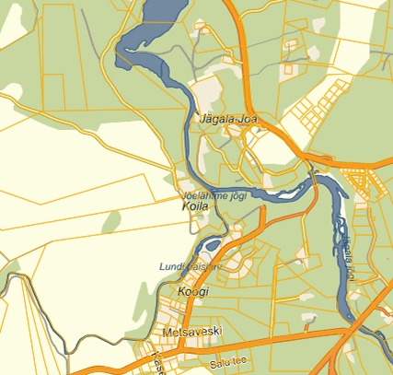

Planeeritav ala
Kontaktvööndi piir

Koostaja:
Maike Heido

Planeeringuspetsialist

LISA 2
KINNITATUD
Jõelähtme Vallavolikogu 13.06.2024 otsusega nr ___
„Jägala-Joa küla Jägala-joa puhkeala detailplaneeringu algatamine, lähteülesande kinnitamine ja keskkonnamõjude strateegilise hindamise algatamata jätmine“

Jägala-Joa küla Jägala-joa puhkeala detailplaneeringu keskkonnamõju strateegilise hindamise vajalikkuse hinnang (eelhinnang)

Taust

Võimaliku planeeringuga kaasneva olulise keskkonnamõju hindamisel tuleb lähtuda keskkonnamõju hindamise ja keskkonnajuhtimissüsteemi seaduse1 (KeHJS) § 33 lõike 1 punktis 3 sätestatust. Kavandatav tegevus ei kuulu KeHJS § 6 lõikes 1 nimetatud tegevuste nimistusse, mille korral keskkonnamõju strateegilise hindamise (KSH) läbiviimine on kohustuslik. Kui kavandatav tegevus ei kuulu KeHJS § 6 lõikes 1 nimetatute hulka, peab otsustaja selgitama välja, kas kavandatav tegevus kuulub KeHJS § 6 lõikes 2 nimetatud valdkondade hulka. Vastavalt KeHJS § 6 lõikes 4 on Vabariigi Valitsuse 29.08.2005 määruses nr 224 „Tegevusvaldkondade, mille korral tuleb anda keskkonnamõju hindamise vajalikkuse eelhinnang, täpsustatud loetelu“ (VV määrus) täpsustatud KeHJS § 6 lõikes 2 nimetatud tegevusvaldkonnad, mille kohta peab otsustaja andma eelhinnangu, kas tegevusel on oluline keskkonnamõju.

Lähtuvalt KeHJS § 33 lõike 2 punktist 1 tuleb vajadusel keskkonnamõju strateegiliselt hinnata, kui tehakse muudatusi üldplaneeringusse ja punktist 3, kui koostatakse detailplaneering PlanS § 142 lõike 1 punktis 1 või 3 sätestatud juhul. Lähtuvalt PlanS § 124 lõikest 6 ja § 142 lõikest 6 ning KeHJS § 33 lõike 2 punktist 3 tuleb üldplaneeringut muutva detailplaneeringu KSH vajaduse tuvastamiseks läbi viia KeHJS § 33 lõigetes 3-5 esitatud kriteeriumitel põhinev eelhindamine.

KeHJS § 33 lõike 3 kohaselt tuleb detailplaneeringu elluviimisega kaasneva KSH vajalikkuse üle otsustada lähtudes detailplaneeringu iseloomust ja sisust, detailplaneeringu elluviimisega kaasnevast keskkonnamõjust ja eeldatavalt mõjutatavast alast ning § 33 lõikes 6 nimetatud asutuste seisukohtadest.
Eelhinnangu koostamisel on lähtutud KeHJS § 33 lõigetes 3 –6 toodud nõuetest ning Keskkonnaameti kodulehel olevast juhendist: Eelhindamine. KSH eelhindamise juhend otsustaja tasandil, sh Natura eelhindamine (Tallinn, 2018).

1. Strateegilise planeerimisdokumendi ja kavandatava tegevuse lühikirjeldus

Jägala Energy OÜ esitas 30.11.2023 Jõelähtme Vallavalitsusele taotluse detailplaneeringu algatamiseks Jägala-Joa külas asuvatel Jõujaama ja Kanali lõik V1 maaüksustel ning Ruu külas asuval Kanali lõik V3 maaüksusel eesmärgiga määrata hüdroelektrijaama vähim vajalik teeninduspiirkond ja kallasraja puudumine. Jõelähtme vallavalitsus soovib osaliselt üle planeerida Jõelähtme Vallavolikogu 27.06.2019 otsusega nr 233 kehtestatud Jägala-Joa külas Jägala-Joa puhkeala detailplaneeringu ning määrata ehitusõiguse ja keskkonnatinigmused Jägala-Joa puhkekompleksi maaüksuse hoonestamiseks, rekreatsiooniala laiendamiseks ja Koogi külaga sidumiseks. Kuna tegemist on avaliku puhkeala ja selle vahetus läheduses paiknevate maaüksustega, on otstarbekas ruumilise terviku loomiseks alale ühise detailplaneeringu koostamine. Planeeritava ala suuruseks on ca 101,5 ha.

2. Seotus teiste strateegiliste planeerimisdokumentidega

2.1 Missugusel määral mõjutab strateegiline planeerimisdokument teisi strateegilisi planeerimisdokumente, arvestades nende kehtestamise tasandit:

Harju maakonnaplaneering 2030+ kohaselt asub osa planeeringualast rohevõrgustiku tuumalas T8 ning ala jääb Tallinna lähiala rohelise võrgustiku piiridesse. Samuti asub planeeringuala väärtuslikul maastikul ning planeeringualal paikneb ka väärtuslikku põllumajandusmaad. Maakonnaplaneeringu kohaselt on oluline maalises asustuses ja väiksemates keskustes ( st hajaasustuses) soodustada mikro- ja väikeettevõtluse arengut, mis tagaks elanikele kohapealsete töökohtade olemasolu.

Maakonnaplaneering seab rohelise võrgustiku tuumaladele ja koridoridele üldised kasutustingimused, mis peavad tagama rohelise võrgustiku toimimise:
- Rohelise võrgustiku alal kavandatavate planeeringute, kavade jne puhul tuleb igal juhul arvestada seda, et roheline võrgustik jääks toimima.
- Maakonna tasandil on vajalik säilitada/parandada rohelise võrgustiku funktsioneerimist ja sidusust. Sidususe säilitamisel on keskne roll rohekoridoridel. Eriti kriitiline on Tallinna lähiala rohelise võrgustiku sidususe säilitamine ja parandamine.
- Võrgustiku funktsioneerimiseks ei tohi looduslike alade osatähtsus tuumalas langeda alla 90%.
- Ehitusalade valik peab lähtuma rohelisest võrgustikust. Oluline on jälgida just kohaliku tasandi planeeringutes, et kavandatav asustus ei häiriks rohelise võrgustiku funktsionaalset toimimist.
- Rohelise võrgustiku aladele ehitiste/rajatiste kavandamine on erandjuhul lubatud, kui sellega säilib rohelise võrgustiku terviklikkus ja toimimine.
- Uute hoonete kavandamine rohelise võrgustiku aladele on võimalik kompaktselt olemasoleva hoonekompleksi juurde sama kinnistu piires. Seni hoonestamata maa-alale on uusi hooneid võimalik kavandada juhul, kui majapidamiste omavaheline kaugus on vähemalt 500 m, kui üldplaneeringuga ei ole seda täpsustatud.
- Tiheasustusalade kujundamine on rohelise võrgustiku alal keelatud. Uued asustusalad tuleb kavandada väljapoole tuumalasid, asustusalad ei tohi läbi lõigata rohelise võrgustiku koridore. Uute asustusalade moodustamisel on vaja hinnata mõju rohelise võrgustiku toimivusele, kaaluda tuleb detailplaneeringu koostamise vajadust.
- Rohelise võrgustiku rohekoridorides ei tohi aiaga piiratava õueala suurus ületada 0,4 ha, säilitamaks hajaasustusele omast avatud ruumi ja võimaldada ulukite vaba liikumist.
- Tuumalade ja koridoride maakasutamise sihtotstarvet ja üldplaneeringu järgset juhtfunktsiooni ei ole soovitatav muuta.
- Tuumaladele ja koridoridele on üldjuhul vastunäidustatud teatud taristute (kiirteed, prügilad, jäätmehoidlad ja teised kõrge keskkonnariskiga objektid) rajamine. Juhul, kui uute taristute rajamine on vältimatu, tuleb planeeringu käigus hoolikalt valida rajatiste asukohta ning läbi viia keskkonnamõju hindamine ning vajadusel rakendada leevendavaid meetmeid (nt ökoduktid).
- Kõrge keskkonnariskiga objektide planeerimisel tuleb ette näha meetmed negatiivse keskkonnamõju leevendamiseks ning kompenseerimiseks.
- Rohelisse võrgustikku kuuluvatel looduskaitselistel aladel (kaitsealad, I ja II kategooria kaitsealuste liikide elupaigad jne) on majandustegevus seadusega keelatud või piiratud.
- Kaevandussoovi ja rohelise võrgustiku koridori kattuvusel arvestab loaandja loamenetluses vajadusega säilitada rohelise võrgustiku toimivus, töötades vajadusel välja leevendavad meetme. Vajadusel tuleb läbi viia keskkonnamõju hindamine.
- Tuumaladel ja koridoridel on üldjuhul tegemist majandatava metsaga, kus metsa majandamine toimub vastavalt metsakorralduskavadele. Majanduspiirangutega metsa (nt kaitstavatel aladel) kasutamise piirangud tulenevad õigusaktidest.
- Metsaressursse tuleb kasutada säästlikult. Metsade majandamise (metsa uuendamise, kasvatamise, kasutamise ja metsakaitse) eesmärk on hoida ja suurendada metsi või teisi metsaalasid ja tõsta metsaressursside tootlikkust ning kvaliteeti. Metsa majandamine on säästev, kui on tagatud elustiku mitmekesisus, metsa tootlikkus, uuenemisvõime, elujõulisus ning ökoloogilisi, majanduslikke, sotsiaalseid ja kultuurilisi vajadusi rahuldav mitmekülgne metsakasutus.
- Rohelise võrgustiku koridoridel tuleb üldplaneeringu koostamise käigus kaaluda metsale majanduspiirangute rakendamist – seda eeskätt Tallinna lähiala rohelise võrgustiku piirkonnas.
- Rohelise võrgustiku koridoridel tuleb võimalusel vältida lageraiet.
- Rohelise võrgustiku tuumaladel ei ole soovitav puhtpuistute kujundamine ja energiapuistute rajamine. Soovitav on seada täiendavad nõuded raie aja, puidu kokku- ja väljaveo ning puistu koosseisu ja täiuse osas.
- Rohelise võrgustiku tugevdamiseks säilitatakse põllumaade vahel paiknevad metsaga kaetud alad, sest mets omab olulist tähtsust ökoloogilistes protsessides ning inimese kultuurilises taustas ja elulaadis.
- Kaitsmata põhjaveega aladel ei tohi tegevusega kaasneda põhjavee reostusohtu.
- Vajadusel tuleb üldplaneeringutega käsitleda tuumaalade äärealade säilitamise vajadust, lähtudes selle ulatuse määramisel täpsemalt rohevõrgustikuga piirneva maakasutuse funktsioonist.
- Tallinna lähiala valdade üldplaneeringutes tuleb enam tähelepanu pöörata rohelise võrgustiku erinevatele elementidele ja konfliktidele ning võimalusel ka kaardistada neid, lähtudes siis konkreetsemalt ka rohetaristu kontseptsioonist.
- Rohelise võrgustiku sidususe parandamine on eriti oluline Tallinna lähiala rohelises võrgustikus, kus tuumalasid ja koridore ei ole piisavalt.
- Rohelise võrgustiku ruumilist paiknemist ja kasutustingimusi täpsustatakse omavalitsuste üldplaneeringutes. Oluline on jälgida, et täpsustatavad rohevõrgu struktuurid oleksid sidusad piirnevate omavalituste territooriumil kehtiva rohevõrguga.
Maakonnaplaneering seab üldised tingimused väärtuslike maastike säilitamiseks ja väärtuste suurendamiseks:
1. Väärtuslikule maastikule on soovitav koostada maastikuhoolduskava, mille põhjal koostatakse väärtuslike maastike säilitamiseks, hooldamiseks ning arendamiseks vajalikud tegevused.
2. Väärtuslike maastike piire saab täpsustada ja muuta sh moodustada uusi alasid hoolduskavadega või üldplaneeringuga.
3. Juhul, kui väärtusliku maastiku alal on kaevandamine majanduslikult otstarbekas, tuleb eelnevalt kaaluda kaasnevaid mõjusid väärtuslikule maastikule ning väärtusliku maastiku olemasoluga tuleb arvestada kaevandamisloale tingimuste seadmisel, korrastamistingimuste andmisel ja nende alusel korrastamisprojekti koostamisel. Vajadusel tuleb kaevandamisloale lisada tingimused leevendavate meetmete rakendamiseks.
4. Ehitamisel väärtusliku maastiku alale tuleb jälgida kohalikku ehitustraditsiooni ning hoone sobivust maastikku. Uusehitiste rajamisel tuleb kaaluda nende sobivust küla ajaloolise arhitektuuriga, sh struktuuri ja mahtudega. Väljaspool külasüdamikke hajaasustuses eelistada ehitamist endisaegsetele õuealadele (vanadele alusmüüridele).
5. Ehituskeeluvööndi laiuse määratlemisel rannikupiirkonnas tuleb lisaks õigusaktides sätestatud nõuetele arvestada muuhulgas väärtusliku maastiku eripära ja vaatelisuse säilitamise vajadusega. Väärtuslike maastike määratlemise kriteeriumid ja neile seatavad tingimused on leitavad lisast 4 („Asustust ja maakasutust suunavad keskkonnatingimused“).
6. Tuulegeneraatorite, mobiilsidemastide ja muude kõrgrajatiste kavandamine väärtuslikele maastikele ei ole üldjuhul lubatud. Objektide asukoha valikul on soovitav igal konkreetsel juhul lähtuda ekspertide maastikuanalüüsist.

Väärtusliku maastiku omapärast tulenevalt on väärtuslikele maastikele seatud teatud eritingimusi, mis kehtivad üksnes antud ala piires (vt tabel 1-Mõjud ja soovitused). Väärtuslike loodus- ja puhkemaastike ning algupäraste ajastumaastike puhul on oluline nende jätkusuutlik, eripära arvestav ruumiline areng.
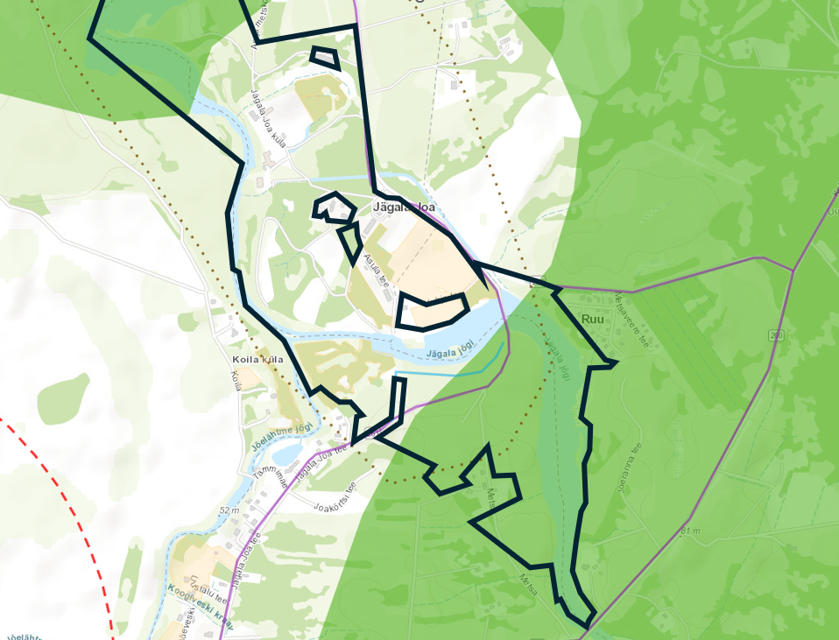
Joonis 1. Väljavõte Harju Maakonna planeeringust 2030+.

Planeeringu koostamisel tuleb lähtuda maakonnaplaneeringus seatud tingimustest rohevõrgustikule ning väärtuslikule maastikule. Kuna planeeringuala on suur, siis on võimalik rohevõrgustikku hooneid mitte kavandada. Rohevõrgustikku planeeritakse rajada vaid puhke- ja virgestusehitisi/rajatisi. Juba praegu kasutatakse piirkonda rekreatiivsetel eesmärkidel, matkatakse, korraldatakse rattavõistlusi. Kavandatu ei lõika läbi rohekoridori, seega mõju rohevõrgustiku toimivusele puudub.
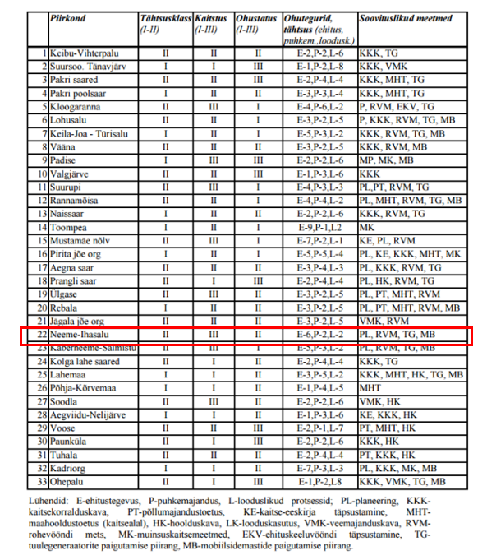
Tabel. Mõjud ja soovituslikud meetmed väärtuslike loodus- ja puhkemaastikele.

Vastavalt kehtivale Jõelähtme valla üldplaneeringule (kehtestatud Jõelähtme Vallavolikogu 29.04.2003 otsusega nr 40) paikneb planeeringuala osaliselt tihe- ja osaliselt hajaasustusalal, osaliselt looduslikul alal ja osaliselt olemasoleval või perspektiivsel väikeelamualal, väärtuslikul maastikul, puhkemajanduspiirkonna ettepanekuga alal, Jägala-Joa puhkekompleksi maaüksuse ulatuses ühiskondlike hoonete maal. Kehtiva detailplaneeringuga on maakasutuse juhtotstarve muudetud osaliselt ühiskondlike ehitiste ja osaliselt ärimaaks.

Detailplaneeringu algatamise taotlus sisaldab ettepanekut kehtiva üldplaneeringu muutmiseks maakasutuse juhtotstarbe osas ning määrata alale osaliselt elamumaa juhtotstarve. Vastavalt planeerimisseaduse (edaspidi PlanS) § 142 lõikele 1 võib detailplaneering teha põhjendatud vajaduse korral ettepaneku üldplaneeringu põhilahenduse muutmiseks. Üldplaneeringu muutmine võib olla põhjendatud kuna luuakse täiendavaid elukohti kujuneva Kõrre ja Seene elukvartaliga vahetult külgnevale alale. Piirkonna läheduses on kättesaadavad rekreatsioonialad.

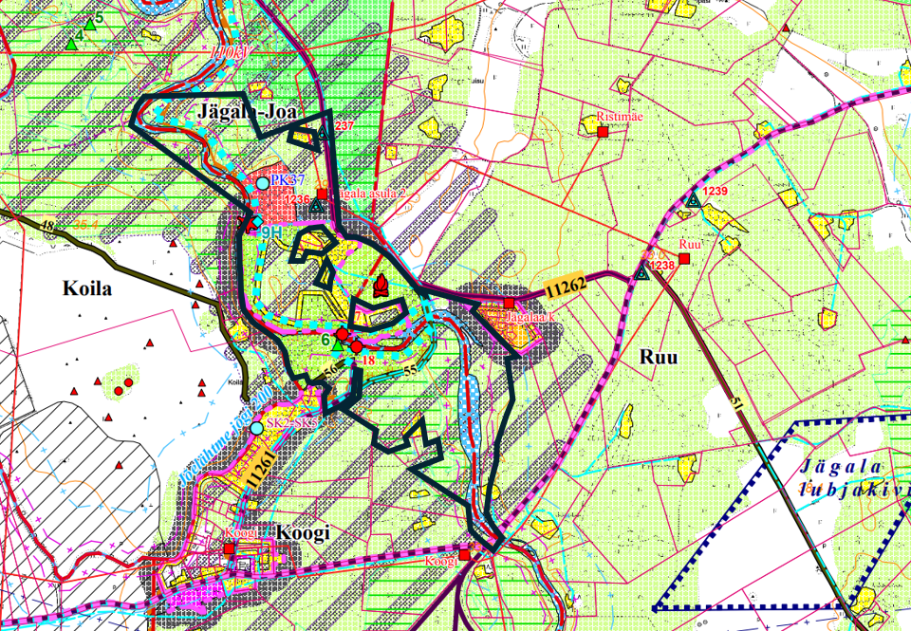
Joonis 2. Väljavõte Jõelähtme valla üldplaneeringust.

Koostamisel oleva Jõelähtme valla üldplaneeringu (vastu võetud Jõelähtme Vallavolikogu 12.04.2018 otsusega nr 62) kohaselt jääb planeeritav ala hajaasustusalale, mille juhtotstarbeks on määratud puhke- ja virgestusehitiste maa-ala, kuhu võib ehitada puhke-, kultuuri-, virgestus- ja spordihooneid ning rajatisi; teenindus- ja majutushooneid, kaubandushooneid, büroo- ja ühiskondlikke hooneid, üksikelamuid hajaasustuse põhimõttel ning äri- ja tootmisüksusi, millega ei kaasne häiringuid elamu-, puhke- ja ühiskondlikele naaberaladele. Samuti asub planeeringuala väärtuslikul maastikul ning planeeringualal paikneb ka väärtuslikku põllumajandusmaad. Planeeritavale alale jääb osaliselt rohevõrgustiku tugiala ning rohevõrgustiku koridor. Kavandatav on kooskõlas koostamisel oleva üldplaneeringuga.

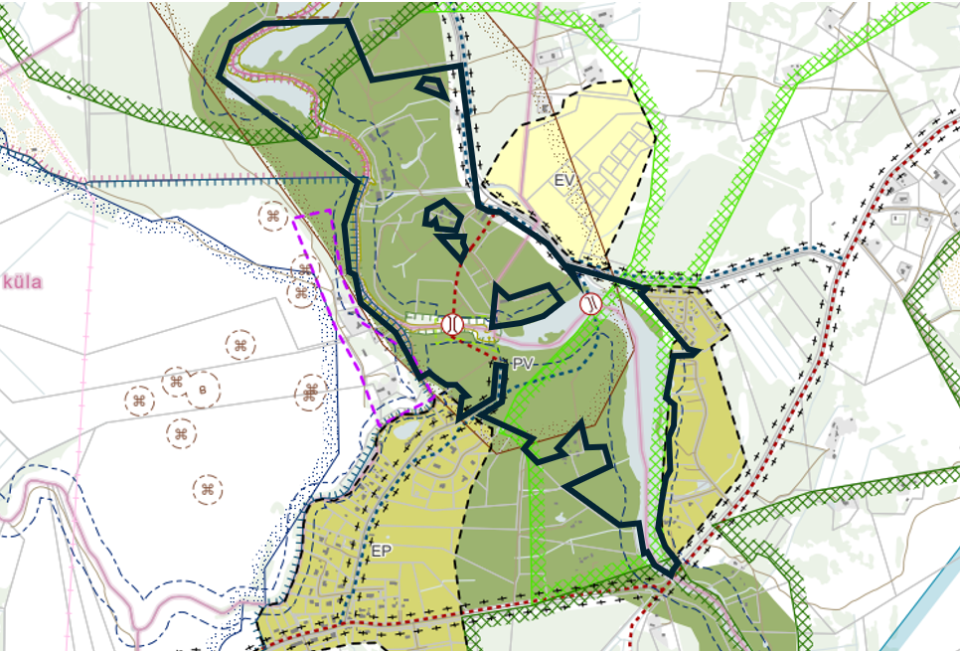
Joonis 3. Väljavõte koostatavast Jõelähtme valla üldplaneeringust üldplaneeringust.

Jõelähtme valla ühisveevärgi ja -kanalisatsiooni arendamise kava aastateks 2018-2029 kohaselt ei kuulu ala ÜVK piirkonda, kuid piirkonnas tegutseb siiski kohalik vee-ettevõtja Loo Vesi OÜ, kes on piirkonna tarbeks rajamas vastavat infrastruktuuri.

2.2 Strateegilise planeerimisdokumendi, sealhulgas jäätmekäitluse või veekaitsega seotud planeerimisdokumendi tähtsus Euroopa Liidu keskkonnaalaste õigusaktide nõuete ülevõtmisel

KeHJS on sätestatud põhimõte, et kui detailplaneeringuga planeeritakse võimalikku olulist keskkonnamõju kaasa toovat tegevust või sellega muudetakse kõrgemalseisvat strateegilist planeerimisdokumenti (üldplaneeringut), siis tuleb kaaluda keskkonnamõjude strateegilise hindamise teostamist. Põhimõte kaaluda keskkonnamõju strateegilise hindamise teostamist on kooskõlas ka Euroopa Liidu keskkonnaalaste õigusaktidega, sest vastava põhimõtte sätestab ka Euroopa Parlamendi ja Nõukogu direktiiv 2011/92/EL.

Samuti tuleb rakendada detailplaneeringu menetluses Euroopa Liidu keskkonnaalastes õigusaktides sätestatud säästvuse, ettevaatlikkuse ja vältimise põhimõtteid. Detailplaneeringu realiseerumisel ei minda vastuollu Euroopa Liidu keskkonnaalaste õigusaktidega.

2.3 Strateegilise planeerimisdokumendi asjakohasus ja olulisus keskkonnakaalutluste integreerimisel teistesse valdkondadesse

Jõelähtme valla arengukavas aastateks 2023-2035 kohaselt on Jõelähtme vallal 5 strateegilist eesmärki:

- Looduslähedane keskkond- Jõelähtme elukeskkond on looduslähedane ja vastab kõigi selle piirkondade elanike vajadustele. Majandustegevus on kantud rohelisest ja säästvast mõtteviisist ning sellest tulenev kahju loodusele on viidud miinimumini.
- Turvaline ja inimest hoidev vald- Kodus peab tekkima tunne, et oled seal hoitud ning seal on turvaline olla. Selle tunde kujundamiseks vallas arendame koostööd, ennetustegevusi ja turvalisust valla sotsiaal- ja tervishoiuteenuste pakkumisel ning siseturvalisuse tagamisel.
- Võimestav haridus ja noorsootöö- Noored on valla tulevik ning neist saavad terved, ennastjuhtivad ja ettevõtlikud kodanikud. Selleks tagame hariduse ja noorsootöö uuenduslikkuse ja kogukondlikkuse ja loome atraktiivsed ja toetavad töötingimused haridus-ja noortevaldkonna töötajatele.
- Looduslähedane ettevõtlus ja turism- Ettevõtlust ja turismi arendatakse, lähtudes valla suurimatest väärtustest- meie inimestest ja loodusest. Soosime ettevõtluse arengut, mis panustab elanikesse ning kujundame Jõelähtme vallast tuntud loodusturismi sihtpaiga.
- Kogukonnakeskne kultuur ja sport- Valla kultuuri, spordi ja vaba aja võimaluste olulisim roll on ühendada kogukonda ja luua elanikes kuuluvustunnet. Seetõttu arendame elanikele võimalusi igas eluetapis neis kodu lähedal osaleda ning kujundada kultuuri, mis on põimitud läbi valla pärandiga.

3. Mõjutatava keskkonna kirjeldus

Loodusvarade väljaselgitamisel ja keskkonna vastupanuvõime hindamisel lähtutakse Maa-ameti muldade, geoloogia, kitsenduste, maardlate, looduskaitse ja Natura 2000, kultuurimälestiste ja maaparandussüsteemide kaardirakenduste ning EELIS, Keskkonnaagentuuri andmetest.

3.1 Maakasutus

Planeeringuala hõlmab alljärgnevaid maaüksusi:
- Jägala-Joa puhkekompleks (katastritunnus: 24505:002:0247; sihtotstarve: ühiskondlike ehitiste maa; pindala: 4,01 ha);
- Jõujaama (katastritunnus: 24505:002:0640; sihtotstarve: tootmismaa; pindala: 3622 m2);
- Kanali lõik V1 (katastritunnus: 24505:002:0225; sihtotstarve: tootmismaa; pindala: 14 419 m2);
- Põhjakalda tee 7 // Jägala puhkekeskus (katastritunnus: 24501:001:1509; sihtotstarve: ühiskondlike ehitiste maa; pindala: 81 433 m2);
- Kubja tee 1 (katastritunnus: 24505:002:0216; sihtotstarve: ärimaa 95%, transpordimaa 5%; pindala: 7251 m2);
- Kubja tee 3 (katastritunnus: 24505:002:0217; sihtotstarve: ärimaa; pindala: 6500 m2);
- Kubja tee 8 (katastritunnus: 24505:002:0218; sihtotstarve: ärimaa; pindala: 4419 m2);
- Kubja tee 10 (katastritunnus: 24505:002:0219; sihtotstarve: ärimaa; pindala: 3501 m2), Kubja tee 12 (katastritunnus: 24505:002:0221; sihtotstarve: ärimaa; pindala: 4422 m2);
- osaliselt Joa puhkeala (katastritunnus: 24505:002:0278; sihtotstarve: üldkasutatav maa 70%, veekogude maa 20%, ühiskondlike ehitiste maa 10%; pindala: 84,52 ha);
- osaliselt Kanali lõik V3 (katastritunnus: 24504:008:0865; sihtotstarve: tootmismaa; pindala: 6735 m2).

Planeeringuala asub Jägala-Joa ja Ruu küla piiril. Juurdepääs planeeringualale on riigi kõrvalmaanteelt nr 11262 Ruu-Ihasalu tee. Planeeritava ala suuruseks on ca 101,5 ha.

Ehitisregistri andmete kohaselt asuvad:
- Jägala-Joa puhkekompleks kinnistul puhkekorpus nr 1 (ehr kood 120313022), puhkekorpus nr 2 ( ehr kood 120313024), söökla ( ehr kood 120313044), kelder ( ehr kood 120313037).
- Jõujaama kinnistul asub tootmishoone ( ehr kood 116030200).
- Kanali lõik V1 kinnistul asub Jägala-Joa hüdroelektrijaama pais ja derivatsioonikanal ( ehr kood 220272198) ning piirdeaed ( ehr kood 220644298).
- Põhjakalda tee 7 // Jägala puhkekeskus kinnistule on väljastatud ehitusluba Jägala-Joa infopunkti rajamiseks ( ehr kood 121414986).
- Joa puhkeala kinnistul asuvad paisjärv ( ehr kood 220805308), puurkaev ( ehr kood 291665427), reoveepuhasti (ehr kood 221429129), reoveepuhasti piirdeaed ( ehr kood 221429139), kanalisatsioonitorustik (ehr kood 221385874).
3.2 Vee kasutus ja kitsendused

Planeeringuala ei asu ÜVK arengukava kohaselt ÜVK piirkonnas, kuid alal tegutseb siiski valla vee-ettevõtja Loo Vesi OÜ.

Planeeritaval alal kehtivad kitsendused:
- Jõelähtme jõe kalda veekaitse-, ehituskeelu- ja piiranguvöönd ning kaldaastang;
- Jägala jõe kalda kallasrada, veekaitse-, ehituskeelu- ja piiranguvöönd;
- Linnamäe paisjärve kallasrada, veekaitse-, ehituskeelu- ja piiranguvöönd;
- III kategooria kaitsealused liigid ja kivistised – Cottus gobio;
- III kategooria kaitsealused liigid ja kivistised – Thymallus thymallus;
- Kaitstav looduse üksikobjekt Jägala juga ja selle piiranguvöönd;
- Jägala jõe hoiuala;
- Lõheliste kudemis- ja elupaigad Jägala jõgi ja Jõelähtme jõgi;
- Rebala muinsuskaitseala ja selle kaitsevöönd;
- kinnismälestise linnus „Jägala linnamägi“ kaitsevöönd;
- Kinnismälestise asulakohad ja muistsed põllud kaitsevöönd;
- Harju maavarade teemaplaneeringu uuringuruumi geoloogiline uuringuala;
- geodeetilised märgid ID 53433 ja 53434 ning nende kaitsevööndid;
- maaparandussüsteemi eesvool üle 25 km2 Jõelähtme jõgi ja selle kaitsevöönd;
- puurkaevud PRK0030434, PRK0011381, PRK0011497, PRK0017767, PRK0022520, PRK0068465, PRK0070154, PRK0000709 ja nende veehaarde sanitaarkaitsealad;
- riigi kõrvalmaantee nr 11262 Ruu-Ihasalu tee ja selle kaitsevöönd;
- riigi kõrvalmaantee nr 11260 Jõelähtme-Kemba tee ja selle kaitsevöönd;
- riigi kõrvalmaantee nr 11261 Jägala-Joa tee ja selle kaitsevöönd;
- riigi kõrvalmaantee nr 3501 1. Jägala ühendustee;
- sundvaldusega tee;
- puurkaev ja selle veehaarde sanitaarkaitseala;
- Elektrilevi OÜ Jägala asula -1 ja -2 alajaamad ja nende kaitsevöönd;
- Elektrilevi OÜ elektriõhuliinid alla 1 kV ja nende kaitsevööndid;
- Elektrilevi OÜ elektriõhuliinid 1 -20 kV ja nende kaitsevööndid;
- Elektrilevi OÜ maakaabelliinid ja nende kaitsevöönd;
- Telia Eesti AS sideehitised ja nende kaitsevöönd;
- Elering AS sideehitise kaitsevöönd;
- Eesti Lairiba Arenduse SA sideehitised ja nende kaitsevööndid;
- Enefit AS sideehitised ja nende kaitsevöönd;
- Enefit AS ja Elektrilevi OÜ sundvaldusega tehnovõrgud.

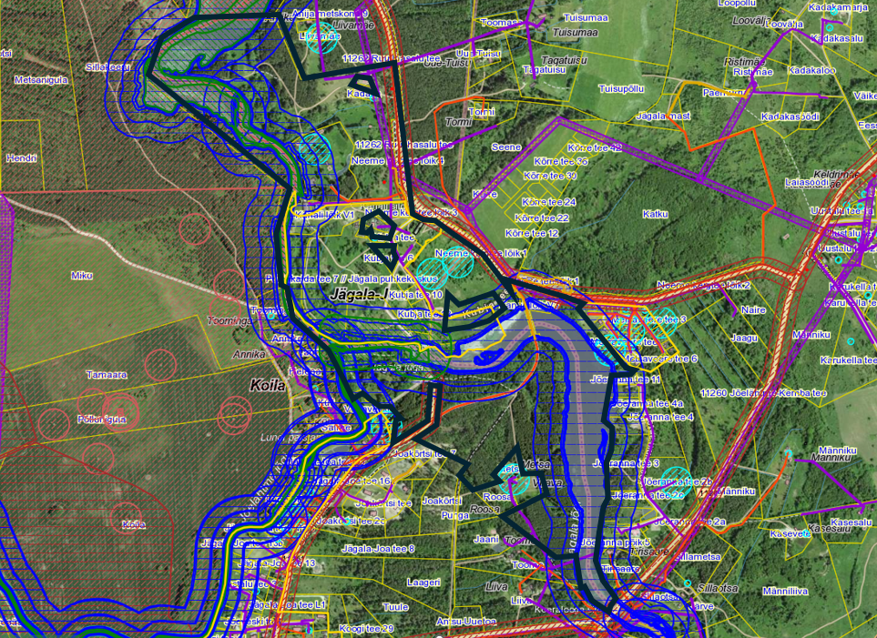
Joonis 4. Planeeringuala ja sellel paiknevad kitsendusi põhjustavad objektid (allikas: Maa-amet 2024).

3.3 Muude loodusressursside kasutus

Kavandatava tegevusega kaasneb vajadus energia, ehitusmaterjalide, kütuse jms järele, kuid mitte mahus, mis põhjustaks olulist keskkonnamõju.

3.4 Looduskeskkonna kirjeldus
3.4.1 Pinnas

Vaadeldav ala paikneb Põhja-Eesti rannikumadalikul. Maa-ameti geoloogia kaardirakenduse järgi avaneb planeeringuala aluspõhjas nii Tiskre kihistu (Cm2ts; Kambriumi ladestu Ladestiku 2 Tiskre kihistu hele peeneteraline polümineraalne liivakivi, rohekashallide savikate vahekihtidega), Ülgase kihistu (Cm4ül; Kambriumi ladestu Furongi ladestiku Ülgase kihistu liivakivi savikate vahekihtidega), Kallavere kihistu ( Cm4-O1kl; Kambriumi ladestu Furongi ladestiku ja Alam-Ordoviitsiumi ladestiku Kallavere kihistu nõrgalt tsementeerunud oobolusliivakivi ja fosforiit), Türisalu kihistu (O1tr; Alam-Ordoviitsiumi ladestiku Türisalu kihistu graptoliitargilliit aleuroliidi vahekihtidega), Toila kihistu (O1-2tl; Alam- ja Kesk-Ordoviitsiumi ladestiku Toila kihistu hall ja kirju dolomiidistunud lubjakivi glaukoniidiga) kui ka Loobu kihistu (O2lb; Kesk-Ordoviitsiumi ladestiku Loobu kihistu hall lubjakivi glaukoniidiga). Valdavaks on purdsete valdava terasuurusega 0,063...0,5 mm, milles võib peenemat ja/või jämedamat fraktsiooni leiduda <50% sette mahust. Jõeäärsetel aladel viimase liustiku taandumisjärgsel ajal tekkinud jõesetted (veerised ja munakad, kruus, liiv, aleuriit, saviliiv, liivsavi, muda).

Planeeringualal on põhjavesi valdavalt kas looduslikult nõrgalt kaitstud või kaitsmata maapinnalt lähtuva punkt- või hajureostuse suhtes. Planeeringuala keskosas on piirkond, kus põhjavesi on keskmiselt kaitstud (vt. Joonis 5)

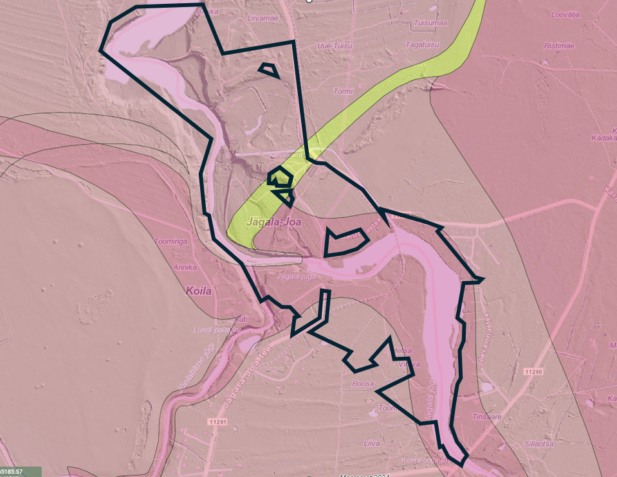
Joonis 5. Põhjavee kaitstus piirkonnas (tumeroosa- kaitsmata põhjaveega ala, heleroosa-nõrgalt kaitstud põhjaveega ala, kollane- keskmiselt kaitstud põhjaveega ala).

Eestis varieerub pinnaseõhus mõõdetud radoonisisaldus enamasti 23–75 kBq/m³ piirides, kuid võib ületada kohati 500 kBq/m³ piiri. Selleks, et Rn-sisaldus majade siseõhus ei ületaks paljudes EL maades tunnustatud viitetaset 200 Bq/m³, ei peaks radoonisisaldus pinnaseõhus ületama 50 kBq/m³. Vastavalt Harjumaa pinnase radooniriski kaardile on planeeritaval alal kõrge radoonisisaldusega pinnas (50 - 150 kBq/m³, vt Joonis 6).

Planeeringualal on teostatud ehitusgeoloogilised uuringud 2008. aastal AS Maves poolt (töö nr 8137). Piirkonnas teostati ehitusgeoloogiline uuring „Harjumaa Jõelähtme valla Ruu küla, Jägala-Joa sild üle HEJ kanali“ (puuraugu nr 32104). Aruande põhjal oli välitööde ajal (2008) põhjaveetase 1,9 m sügavusel maapinnast (absoluutkõrgusele 28,0 m).

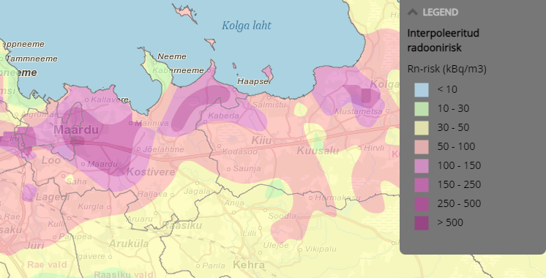

Joonis 6. Väljavõte Eesti pinnase radooniriski kaardist.

3.4.2. Taimkate ja loomastik

Planeeritav ala asub osaliselt Harju maakonna teemaplaneeringu „Asustust ja maakasutust suunavad keskkonnatingimused“ järgses rohevõrgustikus. Planeeringualal ei asu väärtuslikke taimekooslusi ega kaitstavaid loomaliike. Planeeringualal elavad putukad ja metsale iseloomulikud väikeliigid (halljänes, rebane jms) ning linnud, ulukid (kitsed, põdrad jm) kasutavad antud ala kohati oma rändeteena Alal on registreeritud II kaitsekategooriasse kuuluvate veelendlase (Myotis daubentonii), tiigilendlase (Myotis dasycneme), põhja-nahkhiire (Eptesicus nilssonii), pargi-nahkhiire (Pipistrellus nathusii) ja kääbus-nahkhiire (Pipistrellus pipistrellus) esinemine.

3.4.3. Veestik

Planeeringualal on põhjavesi valdavalt kas looduslikult nõrgalt kaitstud või kaitsmata maapinnalt lähtuva punkt- või hajureostuse suhtes. Planeeringuala keskosas on piirkond, kus põhjavesi on keskmiselt kaitstud. Planeeringuala läbib Jägala jõgi (VEE1083500). Jägala jõgi kuulub Jägala joast suubumiseni Soome lahte lõhe, jõeforelli, meriforelli ja harjuse kudemis- ja elupaikade nimistusse. Jägala jõe valgala on 1481,3km² ning pikkus 98,8km.
Planeeringualale ulatub Jõelähtme jõe suue (VEE1087900). Jõelähtme jõgi kuulub Jõelähtme karstiala väljavoolust suubumiseni Jägala jõkke lõhe, jõeforelli, meriforelli ja harjuse kudemis- ja elupaikade nimistusse. jõe valgala on 308,7 km² ning pikkus 46,1 km.

Piirkonnas puuduvad maaparandussüsteemid.

3.4.4 Nõrgvesi

Kavandatava tegevusega eeldatavalt nõrgvett ei kaasne, kuna kinnistul ning lähiümbruses teadaolevalt jäätmeid ladestatud ei ole ning pinnase reostust ei esine.

3.5 Kaitstavad loodusobjektid ja Natura 2000 võrgustiku alad

Planeeringualal asub Jägala jõe hoiuala ning Jägala juga (KLO4000058) ja Jägala loodusala. Jägala loodusala on kinnitatud Natura 2000 võrgustiku alaks. Jägala joa kõrgus on 8,1 m ning laius suurvee perioodidel 60–70 m. Jägala jõe hoiuala kaitse-eesmärk on EÜ nõukogu direktiivi 92/43/EMÜ looduslike elupaikade ning loodusliku taimestiku ja loomastiku kaitse II lisas nimetatud liikide – hariliku võldase (Cottus gobio), jõesilmu (Lampetra fluviatilis) ja lõhe (Salmo salar) elupaikade ning I lisas nimetatud elupaigatüübi – jõgede ja ojade (3260) kaitse. Lisaks eeltoodule elab Jägala jõe hoiuala territooriumil II kategooria kaitsealune paksukojaline jõekarp (Unio crassus) ning kaitsestaatuseta ojasilm (Lampetra planeri) ning III kategooria kaitsealune liik euroopa harjus (Thymallus thymallus). Jägala jõe hoiuala on toitumisalaks kääbus-nahkhiirele (Pipistrellus pipistrellus), veelendlasele (Myotis daubentonii), põhja-nahkhiire (Pipistrellus pipistrellus) ning pargi-nahkhiirele (Pipistrellus nathusii ), kes on kõik II kategooria kaitsealused liigid.

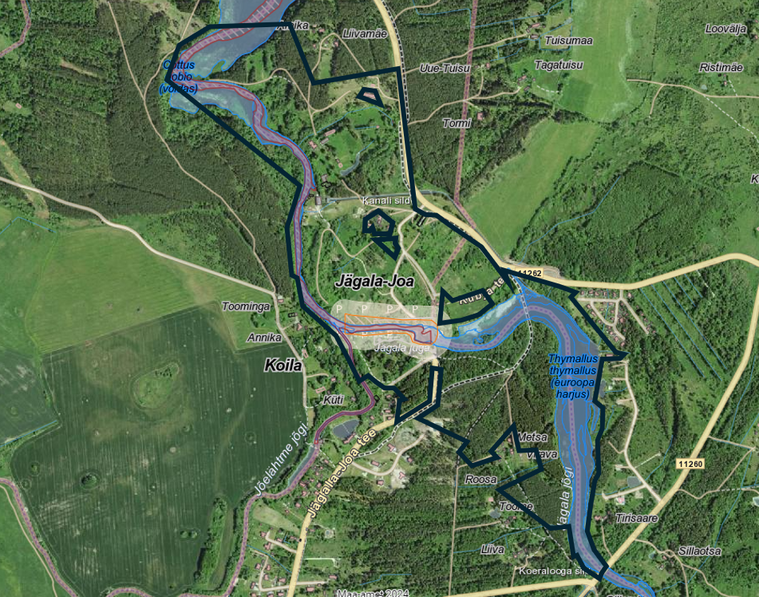
Joonis 7. Looduskaitseobjektid planeeringualal (allikas: Maa-amet 2024).

3.6 Ajaloolise, kultuurilise või arheoloogilise väärtusega maastikud ja kohad

Planeeringualale ulatub Rebala muinsuskaitseala (mälestise registri nr 27015) ja selle kaitsevöönd ning kinnismälestis asulakohad ja muistsed põllujäänused (vt Joonis 8).

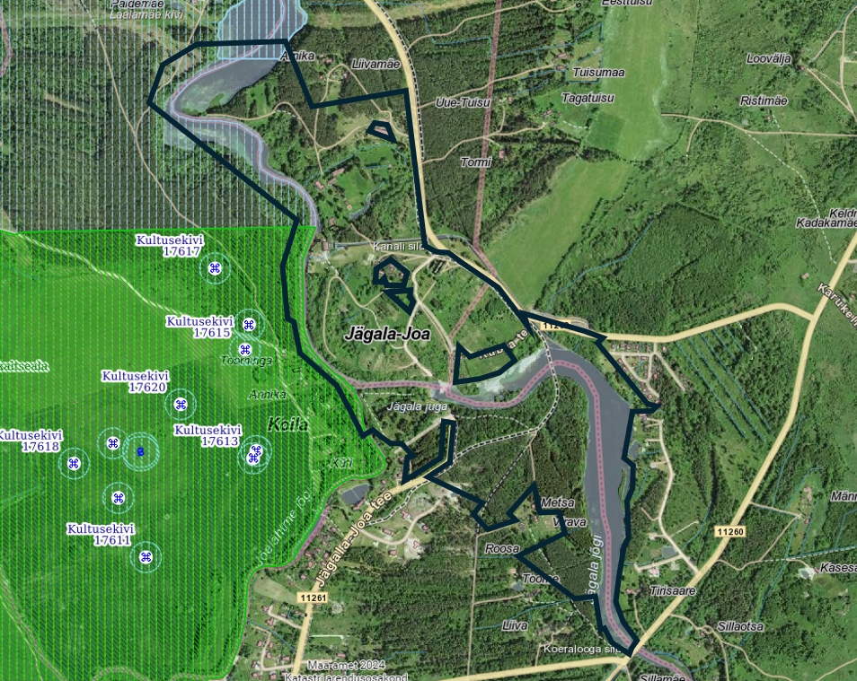
Joonis 8. Kultuurimälestised planeeringualal (allikas: Maa-amet 2024).

4. Tegevusega eeldatavalt kaasnev mõju

4.1 Mõju pinnasele

Ehitamise käigus avaldatakse pinnasele olulist negatiivset mõju. Mõjud on lokaalsed, lühiajalised ja pöördumatud (hoonete, tehnovõrkude rajamine). Mõju kasvupinnasele on oluline, kuid negatiivset mõju kasvupinnasele saab vähendada kasvupinnase eemaldamisega, ladustamisega kuhilates ja selle hilisema kasutamisega haljastustöödel. Kaevanditest eemaldatud pinnast saab kasutada (sõltuvalt materjalist) osaliselt kohapeal täite- ja tasandustöödel. Kaevanditest eemaldatud pinnase koguste ja hilisema käitlemise kohta info puudub. Täpne mõju suurus ja ulatus ei ole teada, kuid see ei ole oluliselt negatiivne. Tööde käigus võib sõltuvalt kaevetööde sügavusest, ilmastikutingimustest ja kasutatavast tehnoloogiast, ehitusaladele koguneda sademe- ja pinnavett. Kui liigvee kogumisel ja ärajuhtimisel jälgitakse reostamise vältimiseks seadmete ja masinate ning keskkonnale ohtlike ainete hoidmise ja kasutamise nõudeid, on oht looduskeskkonna reostamiseks väike.

4.2 Mõju veestikule

Planeeringuala ei asu ÜVK arengukava kohaselt ÜVK piirkonnas, kuid alal tegutseb siiski valla vee-ettevõtja Loo Vesi OÜ.
Tekkivad reoveed kanaliseeritakse ühiskanalisatsiooni ja puhastatakse nõuetekohaselt. Jägala-Joa puhkeala reoveepuhasti tehnoloogilise projekti (T-001, OÜ aqua consult baltic) kohaselt hakkab rajatav reoveepuhasti teenindama Jägala-Joa puhkeala lähiplaneeringuid ning Kõrre detailplaneeringualade elamualasid.

Projekti kohaselt rajatakse reoveepuhasti etapiviisiliselt, kus igas etapis rajatakse üks reoveepuhasti osa (reostuskoormus 400 ie, minimaalne vooluhulk 48 m3 /d). Reoveepuhasti rajamine on jaotatud etappideks seoses sealse elamurajooni järk-järgulise valmimisega. Etappide rajamise käigus rajatakse täisautomaatsed eraldi konteinerites paiknevad reoveepuhastuse osad, millele rajatakse ühine mehaaniline puhastus koos tehnohoonega, ühtlustusmahuti, liigamudamahutid, heitveemahuti ning tarbevee mahuti. Puhasti ise hõlmab endas membraanist bioreaktorit ning keemilise fosforiärastuse ja lisasüsiniku doseerimisüksust. Reoveepuhastil on kuja 50 m. Bioloogilise puhastusprotsessi läbinud heitvesi suunatakse suublasse (eelvool juhitakse Jägala jõkke pärast paisu) või puhta vee tootmisesse. Puhta vee tootmises läbib heitvesi pöördosmoosi seadme ning puhastatud vesi suunatakse edasi tarbevee mahutisse. Enne tarbeveemahutit vesi desinfitseeritakse. Käesoleval ajal ei ole loodud tarbevee ühendust puhastatud heitvee tarbimiseks (vajalik taotleda eelnevalt nõusolek ja kooskõlastus vastavatelt ametkondadelt). Puhastusprotsessi käigus tekkiv reoveesete antakse üle vastavat luba omavale ja purgimisteenust pakkuvale ettevõttele. Võrepraht antakse üle vastavat luba omavale ametiasutusele. Vajalik on taotleda veeluba.

Planeeringualal on põhjavesi valdavalt kas looduslikult kaitsmata või nõrgalt kaitstud maapinnalt lähtuva punkt- või hajureostuse suhtes. Tuleb jälgida, et töid teostatakse tehniliselt korras seadmetegea ning õigete töövõtetega. Ehitustegevus mõjutab pinnavett põhiliselt kaevetegevuse ja sõidukitestmehhanismidest lekkida võivate ohtlike ainete läbi. Peamine võimalikku pinnavee reostamist leevendav meede on sobiva kaevetööde aja valimine – parim aeg kaevetööde tegemiseks on sademetevaesel perioodil. Tugevate sadude ajaks tuleks kaevetööd peatada. Teine võimaliku mõju allikas on ehitustöödega seotud mehhanismid. Seadmete juures võib ette tulla rikkeid, mille tulemusena võib keskkonda sattuda masinaõli ja kütust. Selle ohu vältimiseks tuleb tagada, et kasutatavad seadmed-mehhanismid oleksid tehniliselt korras. Samuti tuleb tagada reostustõrje vahendite olemasolu, millega saab kiiresti peatada reostuse levikut ning koguda kokku väiksem reostus (saepuru, absorbent, labidad, kogumiskonteiner jne.). Nende nõuete täitmisel on pinna- ja põhjavee reostumise oht väike. Nii on võimalik ehitusaegseid mõjusid minimeerida.

Eelistada tuleb lahendusi, mis võimaldavad sademeveest vabaneda selle tekkekohas, vältides sademevee reostumist. Veeseaduse § 129 lg-s 3 ei käsitleta sademeveest vabanemiseks kasutatavaid looduslähedasi lahendusi (nagu rohealasid, viibetiike, vihmaaedasid, imbkraave ja muid lahendusi, mis võimaldavad sademeveest vabaneda eelkõige maastikukujundamise kaudu, vältides sademevee reostumist) sademevee suublasse juhtimisena. Sademeveest vabanemiseks kaaluda just eelnimetatud looduslähedasi lahendusi. Planeeritu kavandamisega ei kaasne eeldatavalt olulist mõju põhja- ja pinnaveele.

Vee-elustiku seisukohast on oluline, et oleks kaitstud kaitsealuste liikide, aga ka teiste planeeringualal elutsevate kalaliikide elukeskkond. Sellest tulenevalt ei ole mõistlik planeerida veesiseseid töid, kui need ei ole hädavajalikud ühiskondlikult olulise taristu toimimiseks, vees ega veekaitsevööndis, mis antud juhul on 10 m veekogu põhikaardile kantud piirist vee-elustiku kudeperioodil. Lõhilastele tundlik periood on 15.09-01.06 ja kevadkudejatel 01.03-01.07, mil nad koevad või nende mari on inkubatsioonistaadiumis.

Lõhilaste lõigul ei tohi raiuda ega koristada puistut veekaitsevööndi ulatuses ega veest, kuna püstised puud varjavad jõge liigse päikesevalguse eest, mis aitab hoida veetemperatuuri lõhilastele sobivalt madalal ning vähendada proliferatiivse ehk vohandilise neeruhaiguse (PKD) esinemist paisualuses lõigus. Vette kukkunud puud on voolusuunajateks varje ning elupaigaks ja lookelisuse (nii piki, kui ristprofiilis) tekitajateks.

Algatatava detailplaneeringu üheks eesmärgiks on Jägala-Joa külas asuvatel Jõujaama ja Kanali lõik V1 maaüksustel ning Ruu külas asuval Kanali lõik V3 maaüksusel määrata hüdroelektrijaama vähim vajalik teeninduspiirkond ja kallasraja puudumine. Seega tuleb planeeringuga tagada avalik juurdepääs kallasrajale mõistlike vahemaade tagant (KeÜS § 38 lg 7).

4.3 Mõju kliimale

Kavandatava ehitustegevusega kaasneb ehitusmaterjalide tootmine ja tarbimine, mille käigus emiteeritakse muuhulgas õhku kasvuhoonegaase. Arvestades tegevuse mahtu ei ole oodata sellest tingituna olulist mõju kliimamuutustele. Kavandatava tegevuse kasutusetapis toimub liikluse ja inimeste arvu suurenemine antud alal, kuid otseselt ei ole tegu autode või inimeste arvu suurenemisega, vaid ümberpaiknemisega, mis summaarset kasvuhoonegaaside kogust ei suurenda. Hoone kasutusega kaasneb energia tarbimine nii kütte- kui elektrilahendustes. Arvestades tegevuse mahtu ei ole oodata sellest tingituna olulist mõju kliimamuutustele.
4.4 Müra, vibratsiooni, valguse ja õhusaaste mõju, sh lõhn ja kiirgus

Detailplaneeringu elluviimisega kaasnevad mõjud on seotud vana hoone lammutamisega ning uute hoonete ehitamisega ning võimalikud mõjud on eelkõige ehitusaegsed ajutised häiringud (nt ehitusaegne müra, vibratsioon) ja nende ulatus piirneb peamiselt planeeringuala ja lähialaga. Hilisema vibratsiooni kohta eelhinnangu tegemisel teave puudub.
Ehitusmüra piirväärtusena rakendatakse elamualadel kella 21.00 – 7.00 asjakohase mürakategooria tööstusmüra normtaset- päeval 50 dB ja öösel 40 dB. Alus keskkonnaministri 16.12.2016 nr 71 „Välisõhus leviva müra normtasemed ja mürataseme mõõtmise, määramise ja hindamise meetodid”. Hoonete projekteerimisel lähtuda Eesti Standard EVS 842:2003 „Ehitise heliisolatsiooninõuded. Kaitse müra eest“.

Tegevusega ei tohi ületada õhukvaliteedi tasemete piirväärtusi, mis on välja toodud keskkonnaministri 27.12.2016 määruses nr 75 „Õhukvaliteedi piir- ja sihtväärtused, õhukvaliteedi muud piirnormid ning õhukvaliteedi hindamispiirid“. Piirkonna ehitamise käigus võib tekkida mõningane negatiivne mõju tahkete osakeste (tolm) osas, mis on ajutine ja lokaalne ning edaspidi hoonete ekspluatatsiooniperioodil kütteseadmetest tulenevalt.

Õhusaaste on tõenäoline ehitustegevuse protsessis ehitusmasinate kasutuse tõttu. Peamiseks õhusaaste allikaks võib olla hoonete soojavarustus, mille lahendamisel kaaluda keskkonnasäästlikke tehnoloogiaid. Detailplaneeringu elluviimisega kaasnevad mõjud (õhusaaste, valgusreostus, müra, vibratsioon), mis võivad tekitada ohtu inimese tervisele ei suurene määral, mida saab pidada oluliseks. Samuti on õnnetuste esinemise tõenäosus väike. Kiirguse osas ei ole muutusi ette näha.

4.5 Jäätmekäitlus ja energiamahukus

Ehitustegevuse käigus tekib väga erinevas koguses jäätmeid. Osa neist saab kasutada kohapeal, osa suunata uuesti kasutusse ja osa läheb utiliseerimisele. Olmejäätmeid tekib ehitustegevuse käigus eeldatavalt vähe. Tekkivate jäätmete koguseid ei ole teada. Hoonete kasutamisel tekivad eeldatavalt põhiliselt pakendijäätmed ja olmejäätmed. Ehitusega kaasnevad jäätmed viiakse taaskasutusse. Oluline mõju puudub. Jäätmete kogumise, veo, hoidmise, taaskasutamise ja kõrvaldamise korraldus, nende tegevustega seotud tehnilised nõuded ning jäätmetest tervisele ja keskkonnale põhjustatud ohu vältimise või vähendamise meetmed on sätestatud valla jäätmehoolduseeskirjaga. Konkreetsed tegevused on välja toodud jäätmehoolduseeskirjas. Tegevuse jäätmete- ja energiamahukust on võimalik piirata kasutades parimaid võimalikke tehnoloogiaid. Nõuetekohasel käitlemisel ei ületa jäätmetest tekkinud mõju eeldatavalt piirkonna keskkonnataluvust.

4.6 Mõju inimese tervisele või keskkonnale, avariiolukorrad

Planeeritava elluviimisega ei kaasne eeldatavalt ohtu inimese tervisele või keskkonnale, sh ei muutu õnnetuste esinemise tõenäosus.

Detailplaneeringu elluviimise järgselt täiendavate avariiolukordade tekkimist ette ei ole näha. Oht inimese tervisele avaldub hoonete rajamise ehitusprotsessis. Õnnetuste vältimiseks tuleb kinni pidada ehitusprojektis ning tööohutust määravates dokumentides esitatud nõuetest. Ehitusprotsessis tuleb kasutada vaid kvaliteetseid ehitusmaterjale ning ehitusmasinaid tuleb hooldada, et vältida võimalikku keskkonnareostust nt lekete näol. Töötajad peavad olema spetsiaalse hariduse ja teadmistega. Nii on võimalik vältida ka ohtu keskkonnale, mis võib tekkida, kui töötajad ei ole kompetentsed.

Detailplaneeringu elluviimise järgselt on võimalik, et esineb avariiolukordasid, mille tulemusena reostub või saastub pinnas, pinnavesi, põhjavesi, õhk. Võimalikud avariiolukorrad ja nende vältimise meetmed või nende korral käitumise lahendused on vajalik planeerimismenetluses läbi kaaluda. Reostusohtu pinnasele, pinna- ja põhjaveele võib põhjustada mõni suurem ja pikemaajaline avarii reoveetrassidega.

4.7 Mõju suurus ja ruumiline ulatus sh geograafiline ala ja eeldatavalt mõjutatav elanikkond

Planeeringu elluviimine aitab kaasa vaatamisväärsuste korrastamisele ja eksponeerimisele, tugiinfrastruktuuride rajamisele nii suvise kui talvise puhkuse ajaks ning valla, kui turismiobjekti rahvusvahelise ja turismialase tuntuse edendamine. Inimese tervisele ja heaolule on detailplaneeringu elluviimine pigem positiivse mõjuga. Kui Jõelähtme vallal on pakkuda turistile kvaliteetset ja kaasaegse infrastruktuuriga puhkevõimalust, siis on see eelduseks puhkajate peatumiseks Jõelähtme vallas.

4.8 Eeldatavalt mõjutatava ala väärtus ja tundlikkus, sh looduslikud iseärasused, kultuuripärand ja intensiivne maakasutus

Planeeringualale ulatub Rebala muinsuskaitseala (mälestise registri nr 27015) ja selle kaitsevöönd ning kinnismälestis asulakohad ja muistsed põllujäänused. Kavandatavaid tegevusi saab ellu viia väljaspool muinsuskaitseala ja selle kaitsevööndit, seega ei avaldata eeldatavalt olulist mõju ala väärtusele ja tundlikkusele.

4.9 Natura eelhindamine

Eesti looduse infosüsteemi (EELIS, Keskkonnaagentuur) kohaselt jääb planeeringualasse osaliselt Jägala jõe hoiuala4. Jägala jõgi on Natura 2000 võrgustikku arvatud Jägala loodusalana5. Jägala jõe hoiuala6 kaitsekorda reguleerib looduskaitseseaduse (LKS) § 32. Jägala joa näol on tegemist ka kaitsealuse üksikobjektiga7, mille kaitsevööndi ulatus on 50 meetrit. Kaitsealuse üksikobjekti kaitsekorda reguleerib keskkonnaministri 02.04.2003 määrus nr 27 „Kaitstavate looduse üksikobjektide kaitse-eeskiri“. Jägala jõgi on inventeeritud Natura elupaigatüübi 3260 (jõed ja ojad) esinemisalana, veekeskkond on samuti inventeeritud mitmete kaitsealuste loomaliikide (Euroopa harjus, paksukojaline jõekarp ja võldas) esinemisalana ning jõgede kallastel on inventeeritud mitmete kaitsealuste nahkhiireliikide esinemisalana. Jägala jõgi on arvatud keskkonnaministri 15.06.2004 määruse nr 73 alusel „Lõhe, jõeforelli, meriforelli ja harjuse kudemis- ja elupaikade nimistusse“, mistõttu tuleb tegevuse kavandamisel arvestada muuhulgas LKS §-s 51 sätestatut.
Jägala jõe hoiuala kaitsekorralduskava 2022–20268 (edaspidi KKK) kohaselt on Jägala jõe hoiuala kaitse-eesmärgiks loodusdirektiivi II lisas nimetatud liikide, lõhe (Salmo salar), hariliku võldase (Gottus gobio) ja jõesilmu (Lampetra fluviatilis) elupaikade kaitse. Jägala loodusala kaitseeesmärgiks on lisaks eespool nimetatud liikidele ka veel paksukojalise jõekarbi (Unio crassus) ja saarma (Lutra lutra) elupaikade kaitse. Lähtuvalt KKK-st ei ole eeldatavalt planeeritaval tegevusel kahjulikku mõju ala kaitseeesmärkidele. Lisaks ohustab liike elupaikade killustamine. Eeldatavalt killustamist ei toimu, kui ehitustegevus toimub veekogu väliselt ja väljaspool veekaitse- ja ehituskeeluvööndeid.

Natura 2000 on üle-euroopaline kaitstavate alade võrgustik, mille eesmärk on tagada haruldaste või ohustatud lindude, loomade ja taimede ning nende elupaikade ja kasvukohtade kaitse või vajadusel taastada üle-euroopaliselt ohustatud liikide ja elupaikade soodne seisund. Natura 2000 alade võrgustiku mõte ja sisu on kirjas 1992. aastal vastu võetud Euroopa Liidu loodusdirektiivis (92/43/EMÜ). Sama direktiiviga sätestati Natura võrgustiku osaks ka 1979. aastal jõustunud linnudirektiivi (2009/147/EÜ) alusel valitud linnualad. Natura hindamine on kavandatava tegevuse elluviimisega eeldatavalt kaasneva mõju hindamine Natura 2000 võrgustiku aladele. Natura hindamine on menetlusprotsess, mida viiakse läbi vastavalt loodusdirektiivi artikli 6 lõigetele 3 ja 4.

Natura hindamise esimene etapp on Natura-eelhindamine. See on protseduur, mis aitab otsustada, kas kavandatud tegevuse elluviimine võib Natura ala terviklikkuse säilimisele ja kaitse-eesmärgiks olevatele liikidele ja/või elupaigatüüpidele ebasoodsat mõju avaldada. Eelhindamise etapis prognoositakse projekti või kava tõenäolist mõju Natura 2000 võrgustiku ala(de)le ning sealsetele kaitse-eesmärkidele, sh vajadusel koosmõju teiste kavade või projektidega ning hinnatakse, kas on võimalik objektiivselt järeldada, et tegemist on tõenäoliselt ebasoodsa mõjuga ala kaitse-eesmärkidele või mõju ei ole välistatud. Kui eelhindamise käigus esitatud teave näitab, et ebasoodne mõju on tõenäoline või jääb ebaselgeks, on tarvis läbi viia Natura hindamise järgmine etapp – asjakohane hindamine.

Natura-eelhindamise läbiviimine ei ole vajalik juhul, kui tegemist on selge ja kindla otsusega, et:
- kavandatava tegevuse mõjualale ja/või mõjupiirkonda ei jää Natura ala(sid);
- kavandatav tegevus on ala kaitsekorraldusega otseselt seotud või selleks vajalik;
- ilma üksikasjaliku hindamiseta on võimalik eeldada (lähtudes kavandatava tegevuse suurusest või ulatusest või Natura 2000 ala iseärasusest), et oluline ebasoodne mõju on tõenäoline. Sel juhul võib eelhindamise etapi asemel liikuda otse edasi Natura-hindamise asjakohase hindamise etappi.

Kas projekt või kava on Natura ala(de) kaitsekorraldusega otseselt seotud või selleks vajalik.
Kavandatava tegevuse otsene eesmärk ei ole seotud Natura-alade kaitsekorraldusliku tegevusega, st ei ole otseselt suunatud kaitsekorralduskavades määratletud vajalike kaitsetegevuste elluviimiseks.
Informatsioon kavandatava tegevuse kohta
Informatsioon kavandatava tegevuse kohta on esitatud käesoleva KSH eelhinnangus eespool ja siinkohal seda ei korrata.
Mõjuala ulatuse määratlemine.
Planeeringuala kattub osaliselt Natura 2000 võrgustiku ala Jägala loodusalaga (RAH0000040). Hoonestus kavandatakse väljaspoole Jägala loodusala, mistõttu mõju Natura 2000 võrgustiku alale tõenäoselt puudub.
Kavandatava tegevuse mõjupiirkonda jäävate Natura alade iseloomustus
Jägala jõe hoiuala võeti kaitse alla Vabariigi Valitsuse 16. juuni 2005. a määrusega nr 144 „Hoiualade kaitse alla võtmine Harju maakonnas”. Hoiuala kaitse-eesmärk on nõukogu direktiivi 92/43/EMÜ looduslike elupaikade ning loodusliku loomastiku ja taimestiku kaitse kohta (edaspidi loodusdirektiiv) I lisas nimetatud elupaigatüübi jõgede ja ojade (3260) kaitse ning II lisas nimetatud liikide, jõesilmu (Lampetra fluviatilis), hariliku võldase (Cottus gobio) ja lõhe (Salmo salar) elupaikade kaitse. Tulenevalt Vabariigi Valitsuse 5. augusti 2004. a korralduse nr 615 „Euroopa Komisjonile esitatav Natura 2000 võrgustiku alade nimekiri” lisa 1 punkti 2 alapunktist 56 hõlmab hoiuala Jägala loodusala (EE0010150). Jägala loodusala kaitse-eesmärgiks on loodusdirektiivi I lisas nimetatud elupaigatüübi jõgede ja ojade (3260) kaitse ning II lisas nimetatud liikide, jõesilmu (Lampetra fluviatilis), hariliku võldase (Cottus gobio), lõhe (Salmo salar), paksukojalise jõekarbi (Unio crassus) ja saarma (Lutra lutra) elupaikade kaitse. Jägala loodusala on kinnitatud Natura 2000 võrgustiku alaks Euroopa Komisjoni 12.11.2007 otsusega 2008/24/EÜ, millega võeti vastavalt loodusdirektiivile vastu boreaalses biogeograafilises piirkonnas asuvate ühenduse tähtsusega alade esimene ajakohastatud loetelu (teatavaks tehtud numbri K(2007) 5402 all, ELT L 12, 15.01.2008)2 . Jägala loodusala pindala on 29,4 ha.
Natura 2000 alade kaitsekord on määratletud siseriiklike kaitsealade kaitse-eeskirjade ja hoiualade puhul looduskaitseseaduse alusel. Kaitse-eeskirja kõrval on oluliseks kaitse korraldamise vahendiks (tegevusplaaniks) kaitsekorralduskavad, kus märgitakse ala kaitse-eesmärkide seisukohast olulised keskkonnategurid ja nende mõju loodusobjektile, kaitse eesmärgid, nende saavutamiseks vajalikud tööd ja meetmed, tööde tegemise eelisjärjestus, ajakava ning maht. Kaitsekorralduskavade koostamist korraldab Keskkonnaamet. Jägala loodusala kaitsekorralduskava 2012-2026 on kehtestatud Keskkonnaameti 22.04.2022 korraldusega nr 1-3/22/163.
Kavandatava tegevuse mõju prognoosimine Natura aladele
Kavandatavate tegevuse elluviimine ei tohi Natura 2000 alade kaitse-eesmärke kahjustada. Natura eelhindamise käigus peab arvestama üksnes mõju Natura 2000 võrgustiku aladele ja nende kaitse eesmärkidele. Samas kuna Natura 2000 alad on siseriiklikult kaitstud hoiualade, püsielupaikade ja kaitsealadega ning üldjuhul enamik kaitse-eesmärke kattuvad, siis on Natura 2000 alade kaitse suuresti tagatud siseriiklike õigusaktide kaudu. See tähendab, et kui alal on tegemist hoiuala või püsielupaigaga, siis on tegevus alal piiratud looduskaitseseaduses sätestatud kitsenduste ja tingimustega ning kui tegemist on kaitsealaga (looduskaitseala või maastikukaitseala), siis on tegevus alal piiratud looduskaitseseaduses ja kaitse-eeskirjades sätestatud tingimustega. Mõjude eelhindamisel on lähtutud EELIS (Eesti looduse infosüsteemi), Keskkonnaagentuuri andmebaasis olevatest andmetest kaitsealuste liikide ja elupaigatüüpide esinemise kohta.
Kavandatava tegevuse mõju prognoosimine Natura 2000 võrgustiku alale on esitatud Tabelis 1.

Tabel 1. Kavandatava tegevuse mõju prognoosimine Natura 2000 võrgustiku aladele.
Natura ala | Kaitsekorralduskava kohased kaitseesmärgid ning eeldatav mõju | Asjakohase hindamise vajadus
Jägala loodusala (RAH0000040) | Planeeringuala kattub osaliselt Jägala loodusalaga, täpsemalt elupaigatüübiga jõed ja ojad (3260).  Kaitse-eesmärk: eelduste loomine elupaigatüübi jõed ja ojad looduslähedase seisundi taastumiseks Linnamäe paisjärve aluses jõesängi osas ning kudealade taastumiseks. Elupaigatüübi esinemine 11 ha suurusel alal esinduslikkusega A (väga hea) ja 5 ha suurusel alal esinduslikkusega C (arvestatav).  Mõjutegurid ja meetmed:  + Kõrge väärtusega Jägala juga koos joa aluste kärestikega.  - Vee kasutus ülevalpool Jägala juga.  - Siirdekalade rändeteede ja teiste kalade vaba liikumise tõkestamine Linnamäe paisuga.  - Jõesängi üleujutamine Linnamäe paisjärvega.  - Linnamäe hüdroelektrijaama tsükliline veekasutus.  - Settereostuse oht.  Meede: Elupaigatüübi jõed ja ojad kaitse-eesmärgi saavutamise parimaks meetmeks on kaitsekorralduskava aluseks olevatele töödele tuginedes peetud paisutuse likvideerimist ja Linnamäe paisjärve aluse jõesängi osa taastamist looduslähedasel kujul.  Elustik:  Paksukojaline jõekarp (Unio crassus)  Kaitse-eesmärk: eelduste loomine paksukojalise jõekarbi elujõulise asurkonna säilimiseks Jägala jõe hoiualal.  Mõjutegurid ja meetmed:  - Elupaikade killustumine.  - Elupaikade üleujutamine Linnamäe paisjärvega.  Meede: paksukojalise jõekarbi kaitse-eesmärgi saavutamise parimaks meetmeks on kaitsekorralduskava aluseks olevatele töödele tuginedes peetud paisutuse likvideerimist.  Harilik võldas (Cottus gobio)  Kaitse-eesmärk: võldas asustab sobivaid elupaiku kogu Jägala jõe hoiuala ulatuses.  Mõjutegurid ja meetmed  + Võldas esineb arvukalt Jägala joa alustel kärestikel.  - Elupaikade killustumine.  - Linnamäe hüdroelektrijaama tsükliline veekasutus ja sellest tulenev veetaseme kõikumine paisust allavoolu jäävas jõeosas - Elupaikade üleujutamine Linnamäe paisjärvega.  Meede: võldase kaitse-eesmärgi saavutamise parimaks meetmeks on kaitsekorralduskava aluseks olevatele töödele tuginedes peetud paisutuse likvideerimis.  Jõesilm (Lampetra fluviatilis)  Kaitse-eesmärk: eelduste loomine, et jõesilmule sobivad sigimis- ja vastsete elupaigad on Jägala jõe hoiualal jõesilmule ligipääsetavad.  Mõjutegurid ja meetmed:  + Kudemine Linnamäe paisu alusel kärestikul.  - Juurdepääsu tõkestamine Linnamäe paisuga jõesilmu sigimis- ja vastsete elupaikadele.  - Linnamäe hüdroelektrijaama tsükliline veekasutus ja sellest tulenev veetaseme kõikumine paisust allavoolu jäävas jõeosas  Meetmed: jõesilmu kaitse-eesmärgi saavutamise parimaks meetmeks on kaitsekorralduskava aluseks olevatele töödele tuginedes peetud kalade rändeteede avamist ja paisutuse likvideerimist.  Lõhe (Salmo salar)  Kaitse-eesmärk: elupaigatüübi jõed ja ojad kaitse-eesmärgi saavutamise parimaks meetmeks on kaitsekorralduskava aluseks olevatele töödele tuginedes peetud paisutuse likvideerimist ja Linnamäe paisjärve aluse jõesängi osa taastamist looduslähedasel kujul.  Mõjutegurid ja meetmed:  - Elupaikade killustumine.  - Juurdepääsu tõkestamine Linnamäe paisuga lõhe sigimis- ja noorjärkude kasvualadele.  - Noorjärkude hukkumine turbiinides.  - Äravoolu reguleerimine Linnamäe hüdroelektrijaamas ja sellest tulenevad veetaseme muutused paisust allavoolu jäävatel kärestikel.  - Settereostuse oht.  Meede: lõhe kaitse-eesmärgi saavutamise parimaks meetmeks on kaitsekorralduskava aluseks olevatele töödele tuginedes peetud kalade rändeteede avamist ja paisutuse likvideerimist.  Saarmas (Lutra lutra)  Kaitse-eesmärk: saarma esinemine Jägala jõe hoiualal.  Mõjutegurid ja meetmed:  Puuduvad. | Kavandatava tegevuse osas negatiivne mõju puudub.

Natura eelhindamise tulemused ja järeldus
Planeeringualal esineb elupaigatüüp jõed ja ojad (3260), kuhu hoonestust ei kavandata, seetõttu ei avaldata elupaigatüübile ka mõju.
Natura eelhindamise tulemusena tuvastati, et lähtuvalt kavandatava tegevuse paiknemisest, iseloomust ja mahust on välistatud negatiivne mõju Jägala loodusala ökoloogilisele terviklikkusele ja kaitse eesmärkidele. Tegevusega ei ole oodata Natura ala kaitse-eesmärgiks olevate koosluste või elupaikade pindala vähenemist või seisundi halvenemist. Seetõttu ei ole vajalik Natura asjakohase hindamise läbiviimine.

Teised looduskaitseliselt väärtuslikud liigid
Sihtasutuse Eestimaa Looduse Fond nahkhiirte eksperdi Lauri Lutsari poolt koostatud inventuuri „Nahkhiirte ja nende elupaikade inventuur Jägala jõe alamjooksul ja Jõelähtme jõe suudmes, 2017. Soovitused nahkhiirte kaitseks” käigus registreeriti Jägala jõe hoiualal II kaitsekategooriasse kuuluvate veelendlase (Myotis daubentonii), tiigilendlase (Myotis dasycneme), põhja-nahkhiire (Eptesicus nilssonii), pargi-nahkhiire (Pipistrellus nathusii) ja kääbus-nahkhiire (Pipistrellus pipistrellus) esinemine. Kõik eelnevalt loetletud nahkhiireliigid on loodusdirektiivi IV lisas ning tiigilendlane lisaks IV lisale ka II lisas. Ükski loetelus toodud nahkhiireliikidest ei ole seatud Jägala jõe hoiuala ega Jägala loodusala kaitse-eesmärgiks. Lisaks on väljaspool olemasolevat Jägala jõe hoiuala registreeritud veelendlase sigimispaik ehk poegimiskoloonia (asub Jägala joa hüdroelektrijaama hoones). Eksperdihinnangust ja keskkonnaministri käskkirjast lähtuvalt ei ole antud piirkonnas toitumisalade nappust ning samuti pole tegemist nahkhiiri ohustava teguriga, kuivõrd peamiseks ohuteguriks peetakse talvitus- ja poegimiskolooniate häirimist ning kvaliteedi langust. Kavandataval tegevusel ei ole ebasoodsat mõju nahkhiirtele.

4.10 Mõju võimalikkus, kestus, sagedus ja pöörduvus, sealhulgas kumulatiivne ja piiriülene mõju

Mõjutatav elanikkond on seotud planeeringuala kontaktvööndiga.
Alal ja selle lähiümbruses kehtivad detailplaneeringud:
- Ruu küla Seene ja Kõrre maaüksuste detailplaneering (vastu võetud Jõelähtme Vallavolikogu 18.01.2024 otsusega nr 172);
- Jägala-Joa küla Linnamäe maaüksuse detailplaneering (kehtestatud Jõelähtme Vallavolikogu 27.01.2011 otsusega nr 145);
- Koogi küla Joakõrtsi tee 5, 7 ja lähiala detailplaneering (vastu võetud Jõelähtme Vallavolikogu 12.10.2023 otsusega nr 150)
- Jägala-Joa küla Jägala-Joa puhkeala detailplaneering kehtestatud Jõelähtme Vallavolikogu 31.01.2019 otsusega nr 180).
Varem piirkonnas kavandatud muude arendustega koos ei ole oodata seonduvat olulist mõjude kumuleerumist või koosmõjude esinemist. Eeldatavalt olulist kumulatiivset mõju planeeringuga kavandatav tegevus ei oma.

Avariiolukordades esineda võivate mõjude ilmnemise tõenäosus oleneb sellise olukorra võimalikkusest. Õigete töövõtete ja tänapäevase tehnika kasutamisel ning ohutusnõuete järgimisel on nende esinemise tõenäosus väike. Kavandataval tegevusel puudub eeldatavalt piirülene mõju.

5. Asjaomaste asutuste seisukohad

KeHJS § 33 lg 6 kohaselt on KSH algatamise vajalikkuse kohta küsitud arvamust Keskkonnaametilt. Keskkonnamet esitas oma seisukohad 10.04.2024 kirjaga 6-5/24/4741-3.
KeHJS § 33 lg 6 kohaselt on KSH algatamise vajalikkuse kohta küsitud arvamust Regionaal- ja Põllumajandusministeeriumilt, kes esitas oma seisukohad 12.04.2024 kirjaga nr 14-3/1321-2.

6. Kokkuvõte

Detailplaneeringuga ei kavandata olulise keskkonnamõjuga tegevusi, millega kaasneks keskkonnaseisundi kahjustumist või loodusvarade taastumisvõime ületamist. Tegevustega kaasnevad võimalikud mõjud on vaid ehitusaegsed mõjud. Arvestades planeeringuala lähiümbrust ja keskkonnatingimusi ning asjaolu, et laneeringuga kaasnevad mõjud on eeldatavalt väikesed ning jäävad planeeringuala ning selle lähinaabrite ulatusse, ei kahjusta inimeste tervist, vara, ei põhjusta keskkonnas olulisi pöördumatuid muudatusi ega ületa eeldatavalt piirkonna keskkonnataluvust, võib keskkonnamõju strateegilise hindamise jätta algatamata. Keskkonnatingimustega arvestamine on võimalik planeerimisseaduse § 126 lõike 1 punkti 12 kohaselt detailplaneeringu menetluse käigus.

7. Eelhinnanguga tutvumise aeg ja koht

Eelhinnang kuulub detailplaneeringu vastuvõtmise ja avalikustamise materjalide hulka ning eelhinnanguga on võimalik tutvuda detailplaneeringu materjalide väljapaneku juures.

Koostaja:
Mailis Ental
keskkonnanõunik

